**SSL적용하기**

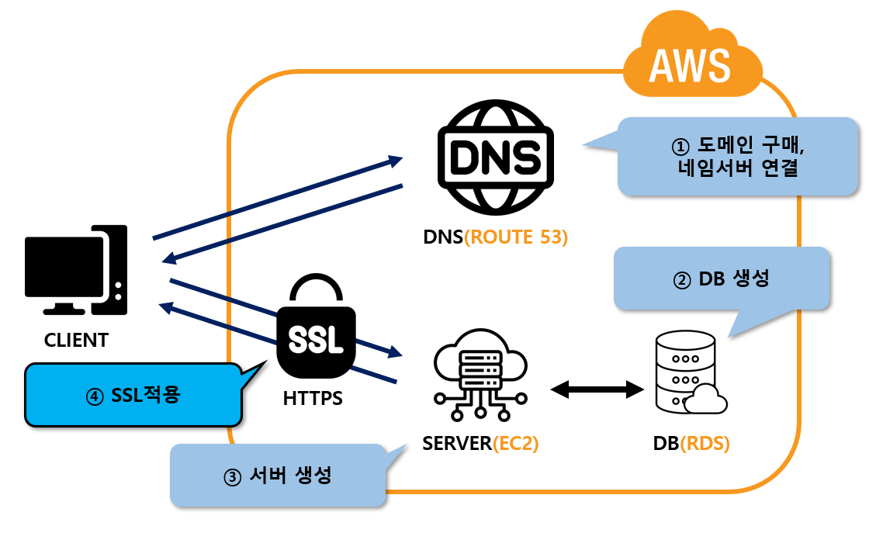

**SSL 인증서 발급** 2

**로드 밸런서 설정하기** 6

# **SSL 인증서 발급**

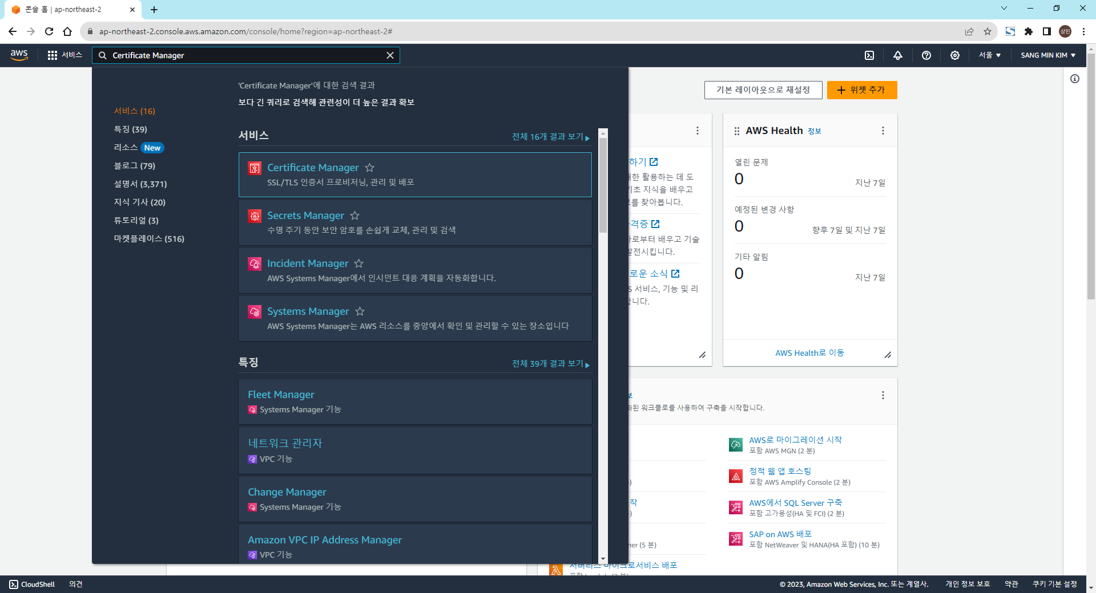

1. AWS접속
2. Certificate Manager 검색 – [Certificate Manager] 클릭

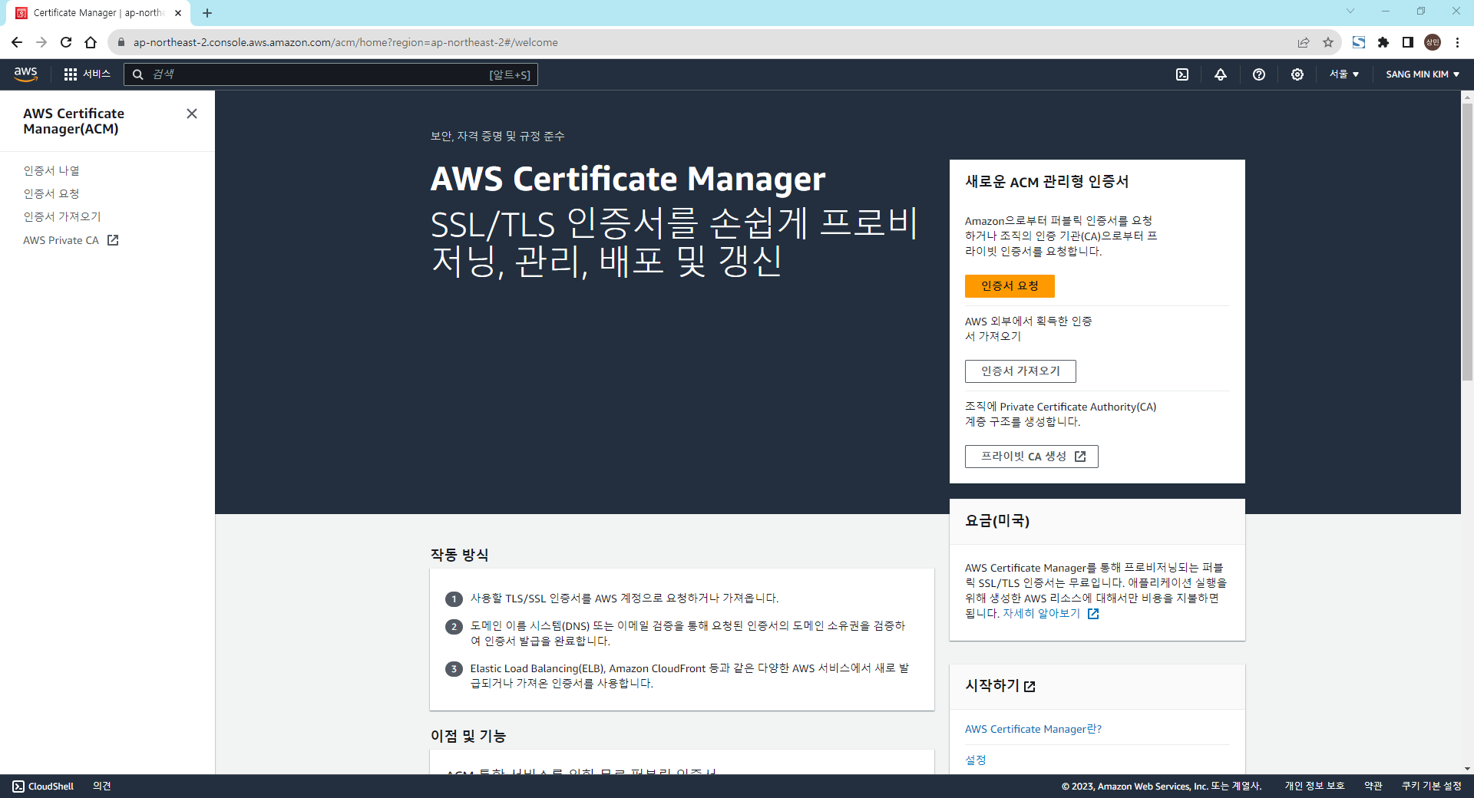

1. [퍼블릭 인증서 요청] 선택
2. [다음] 클릭

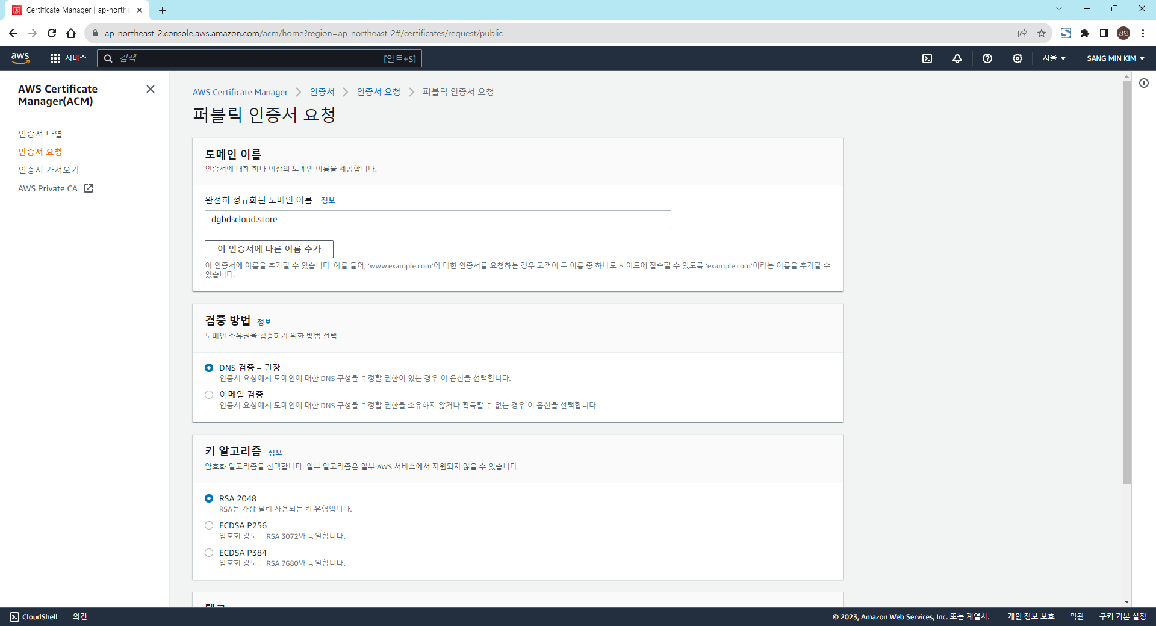

1. [도메인 이름] – [완전히 정규화된 도메인 이름]에 구매한 도메인 입력
2. 아래로 스크롤... - [요청] 클릭

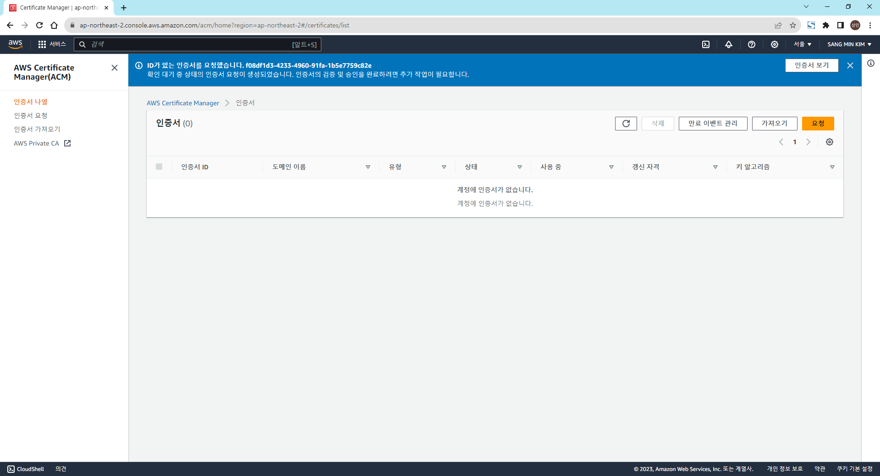

1. [새로고침] 클릭

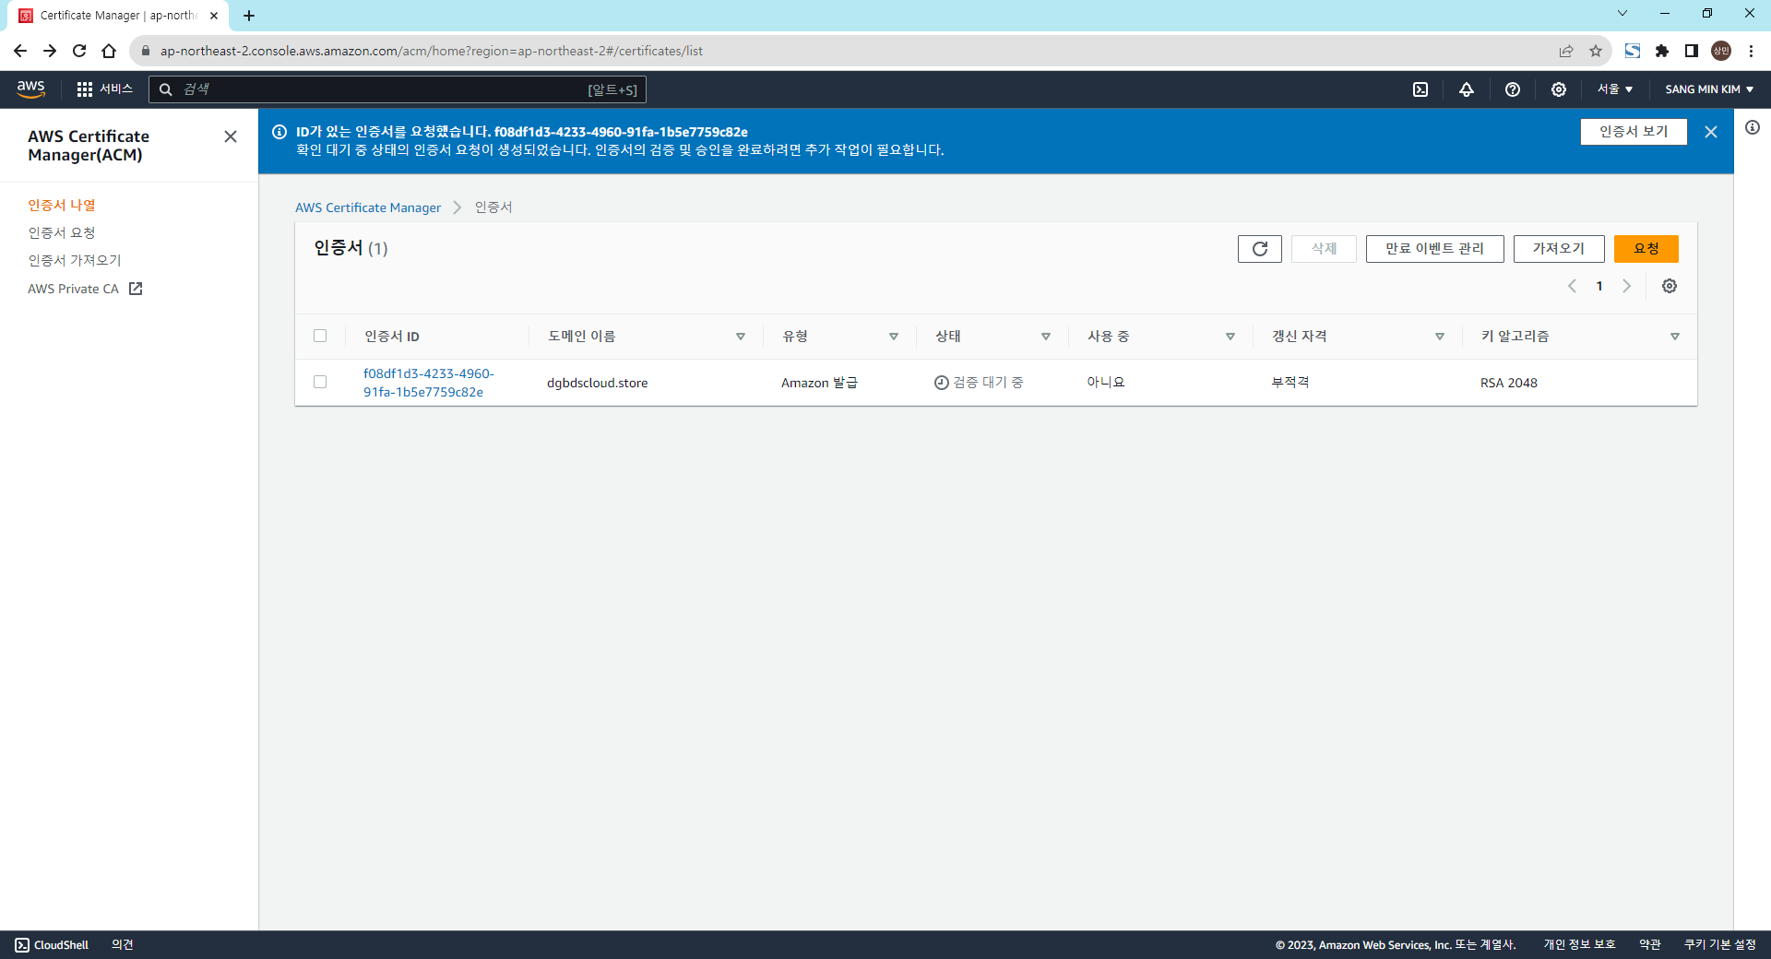

1. [인증서 ID] 클릭

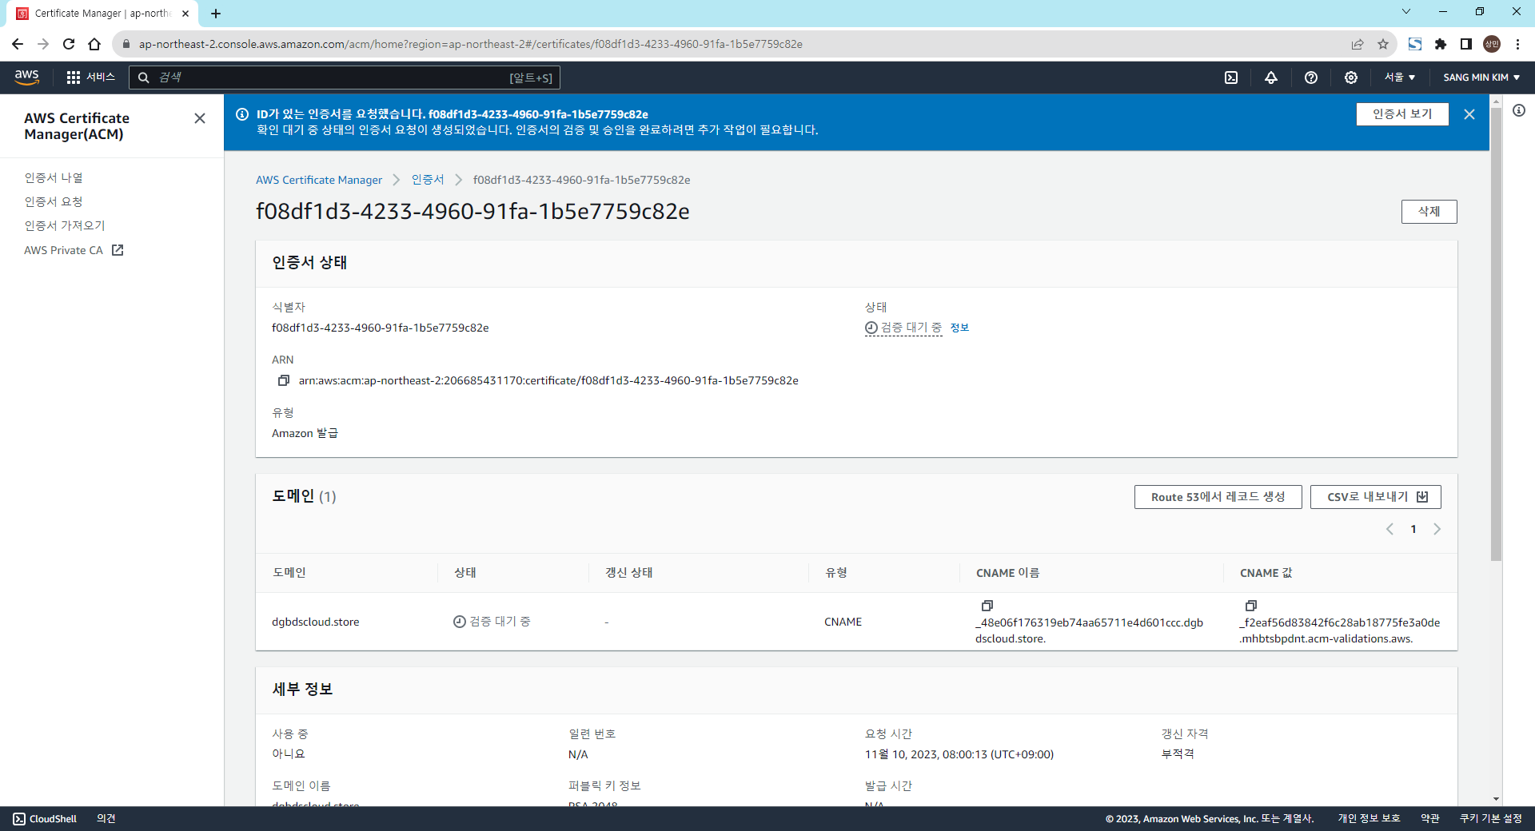

1. [Route 53에서 레코드 생성] 클릭

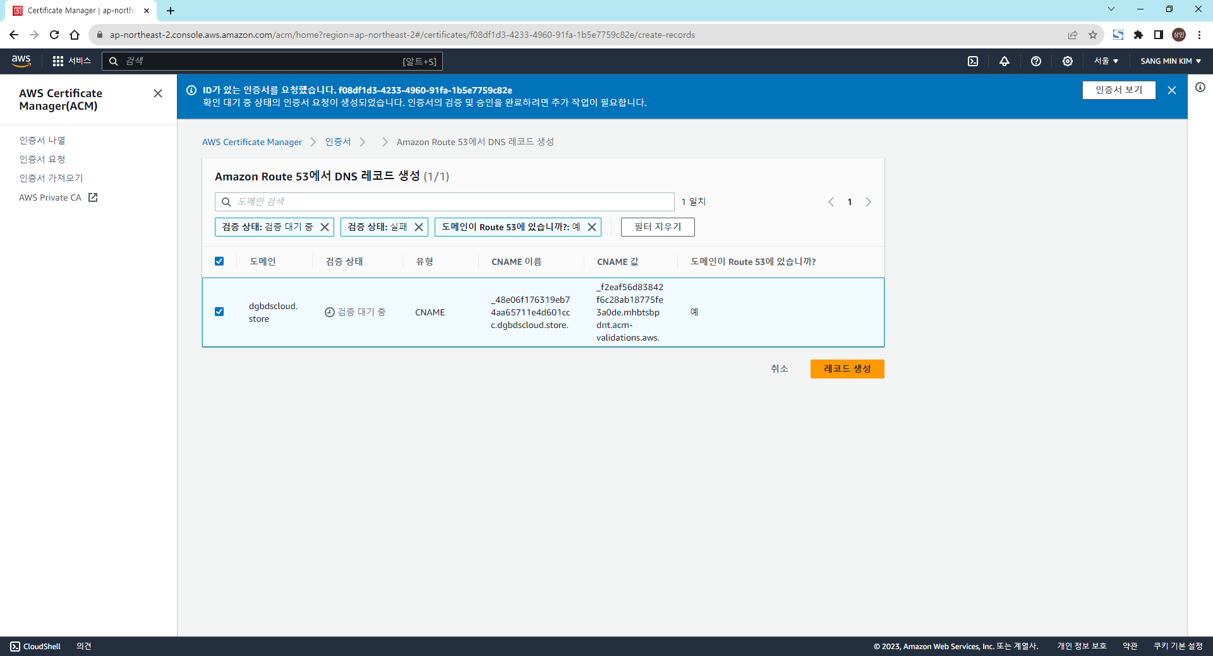

1. [레코드 생성] 클릭

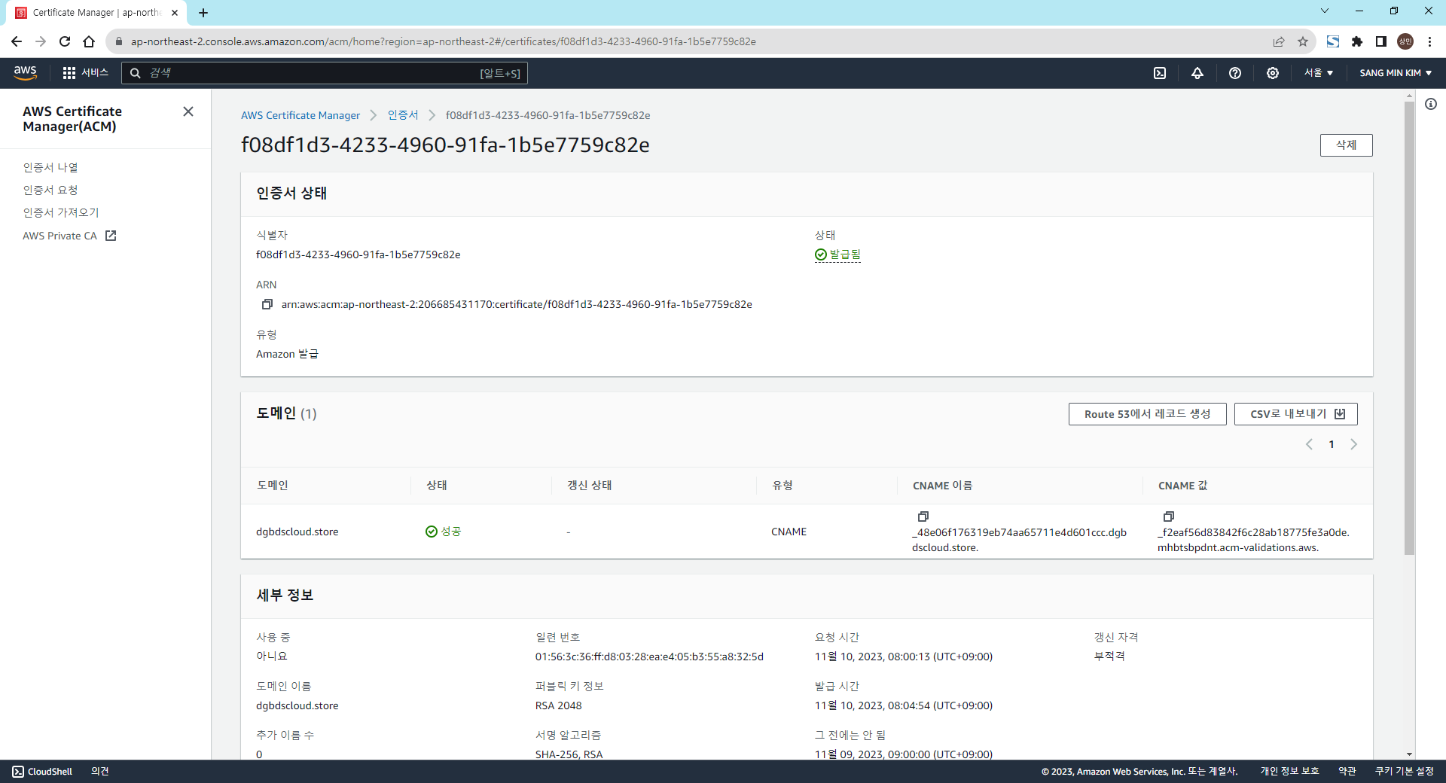

* **5분 정도 기다리면 상태가 [발급됨]으로 변경된다!**

**SSL 인증서 발급 완료!**

# **로드 밸런서 설정하기**

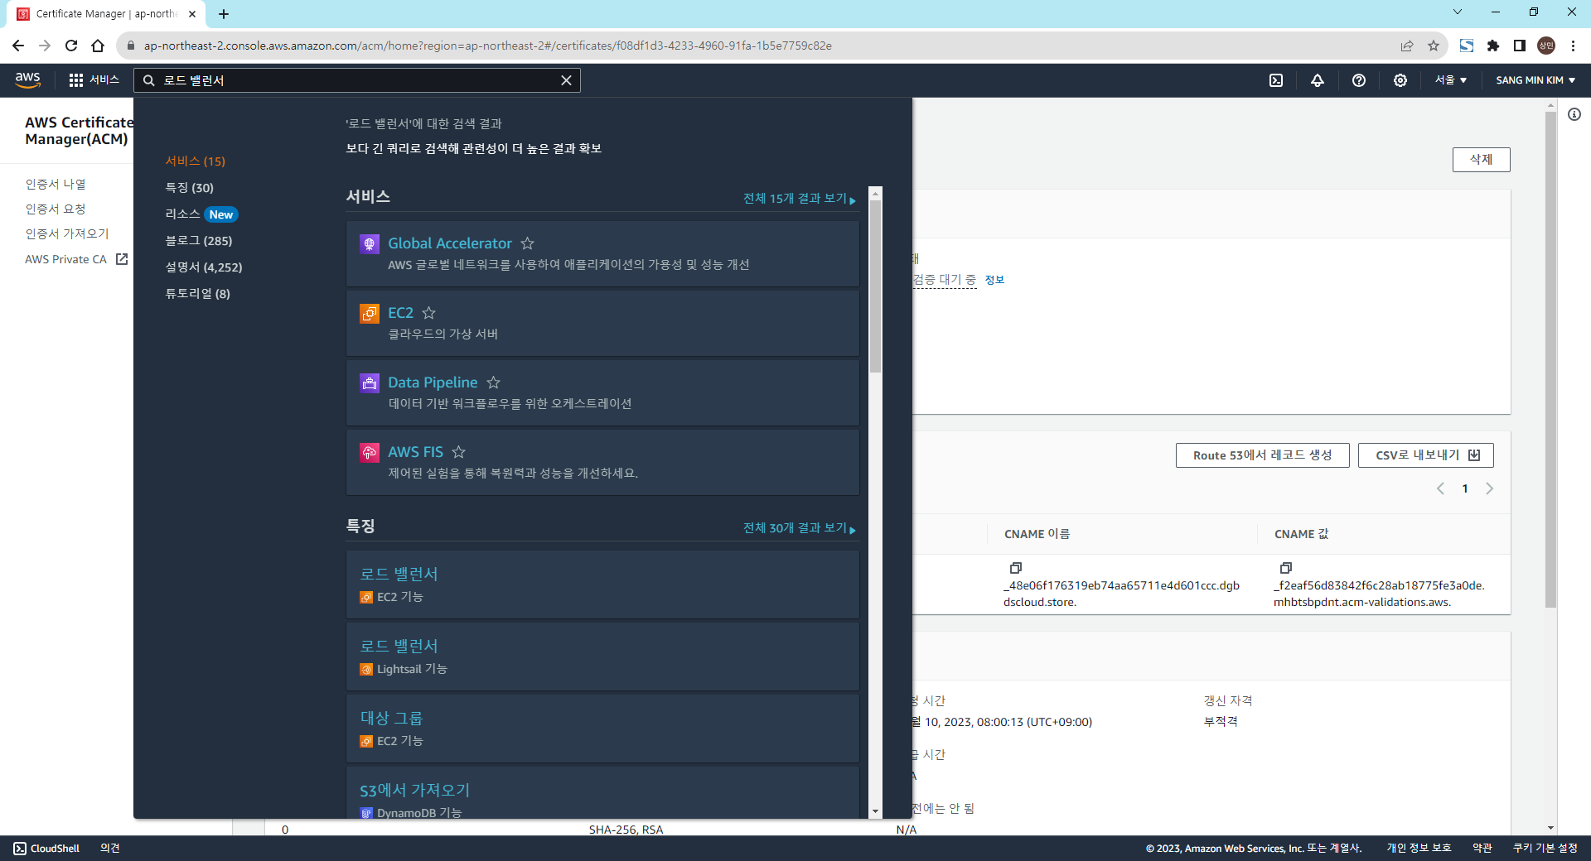

1. 로드 밸런서 검색 – [로드 밸런서(EC2 기능)] 클릭

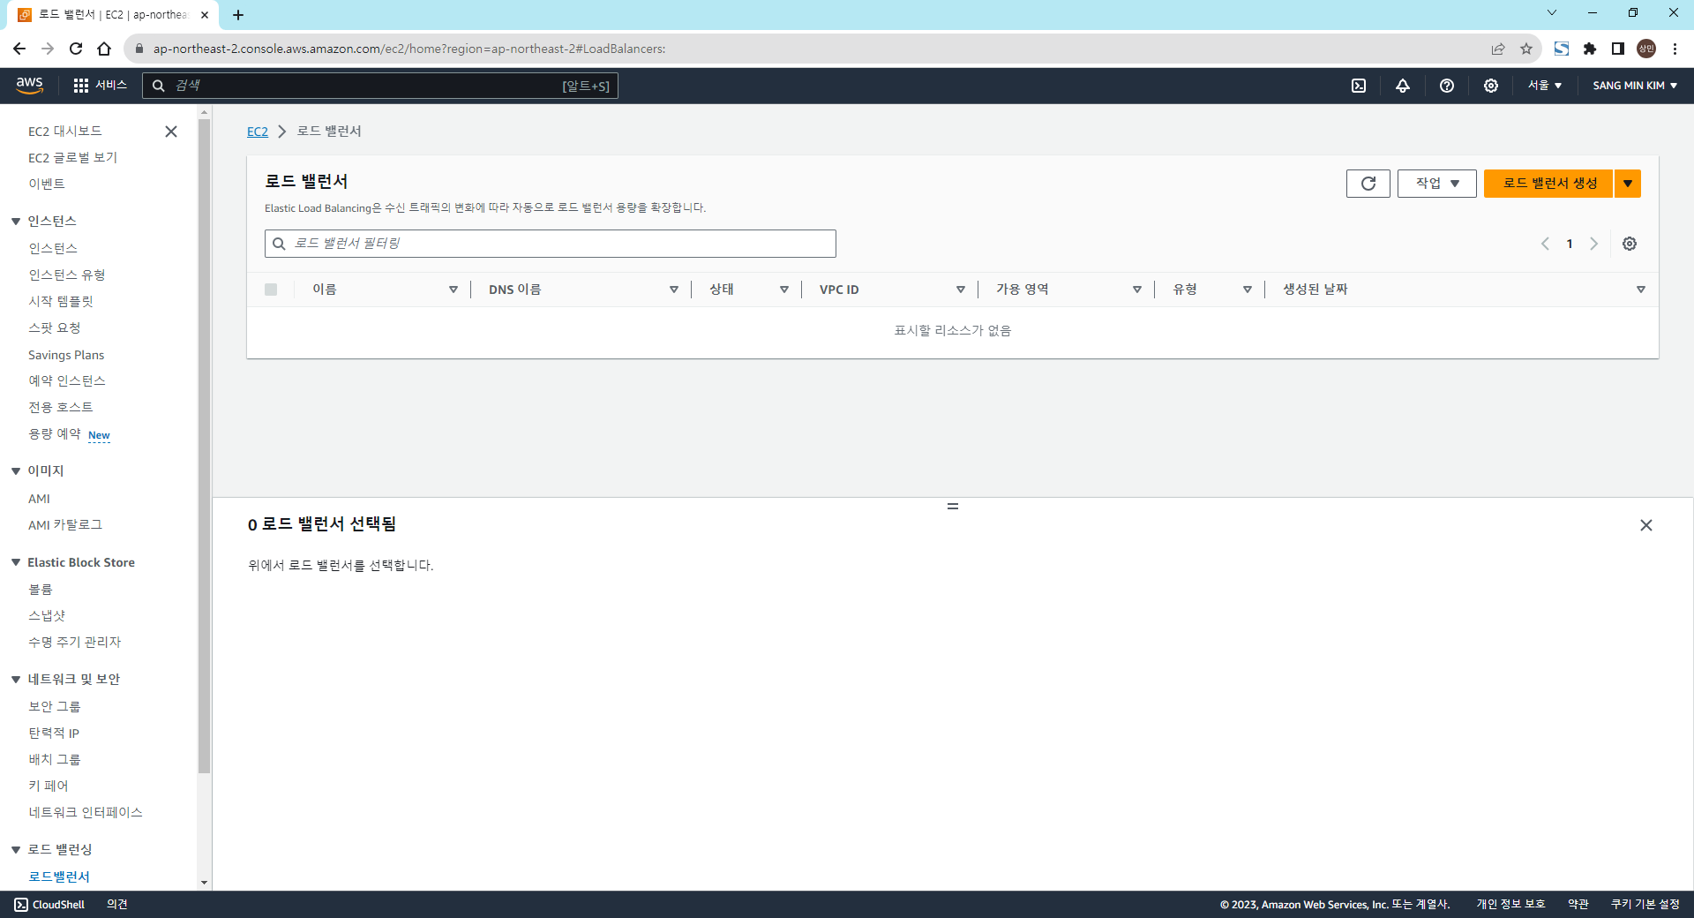

1. [로드 밸런서 생성] 클릭

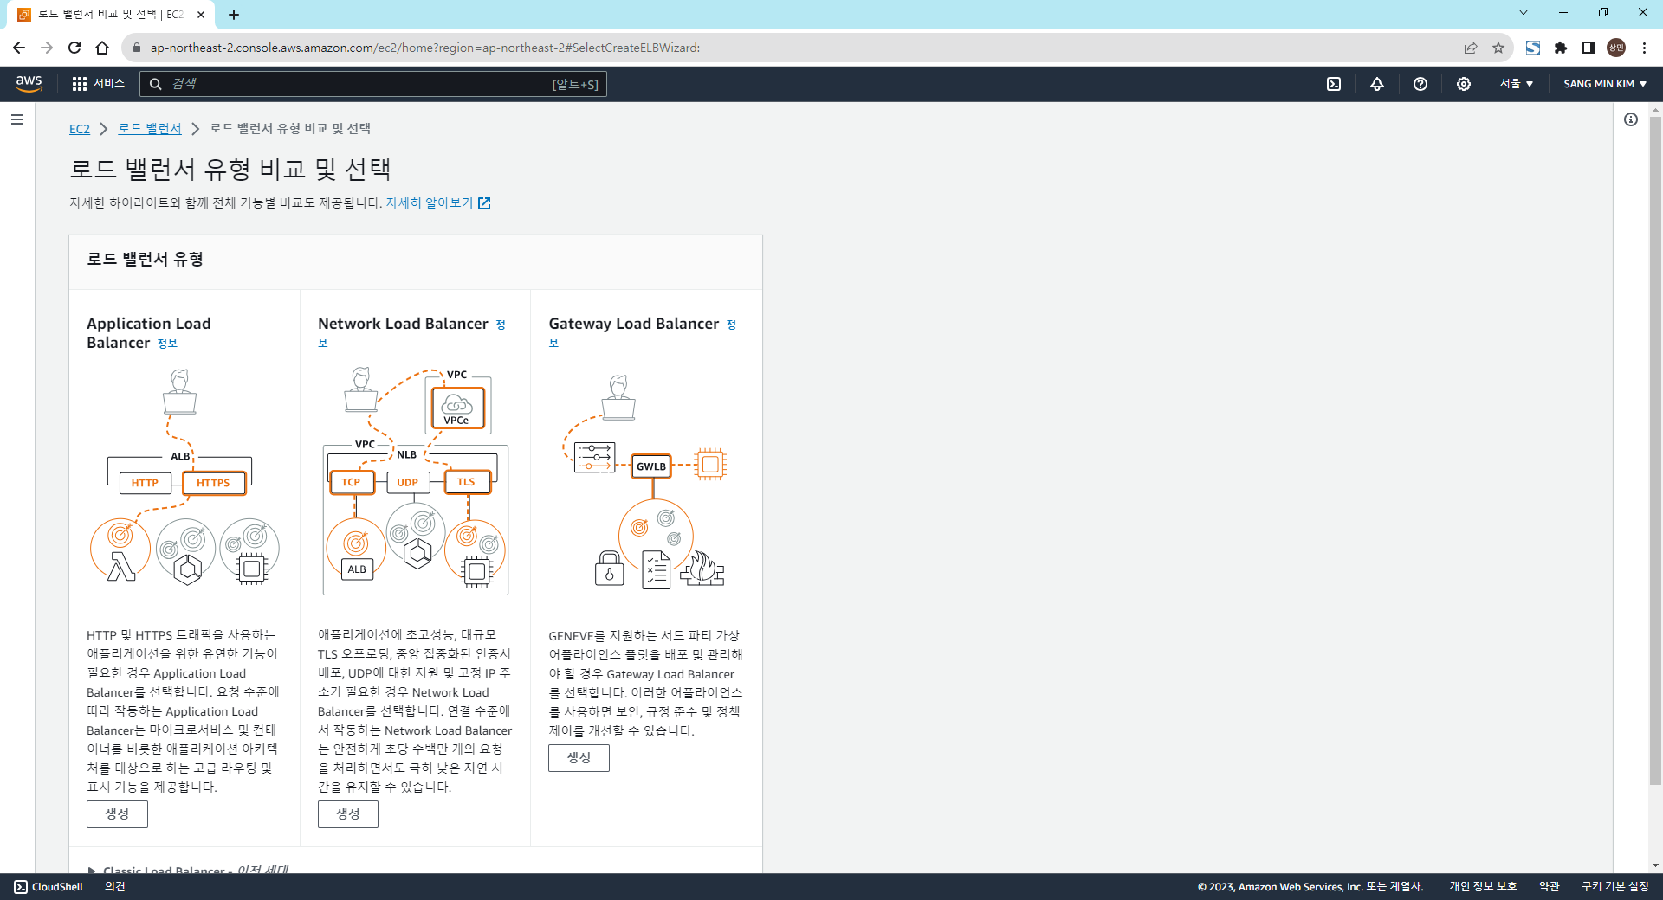

1. Application Load Balancer – [생성] 클릭

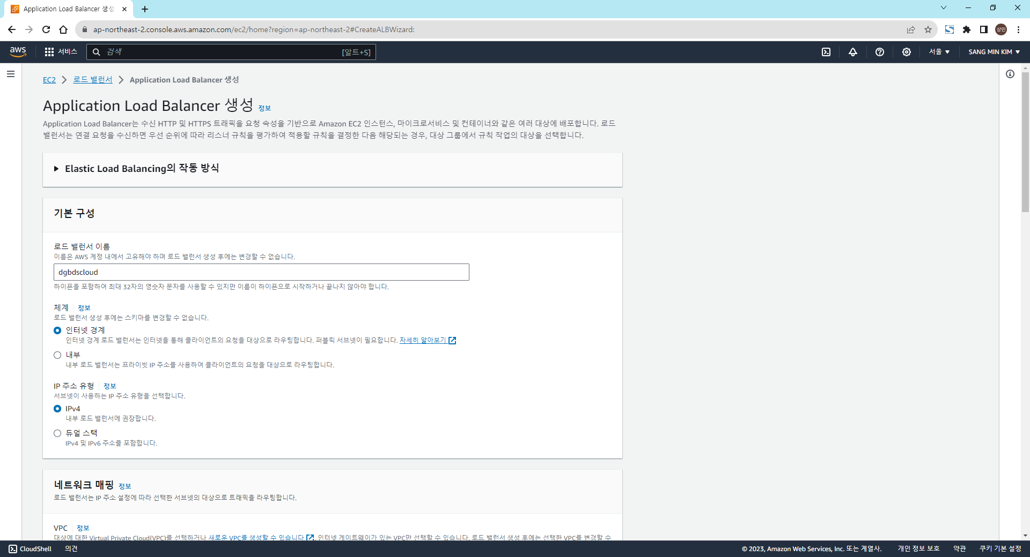

1. [기본 구성] – [로드 밸런서 이름] 입력

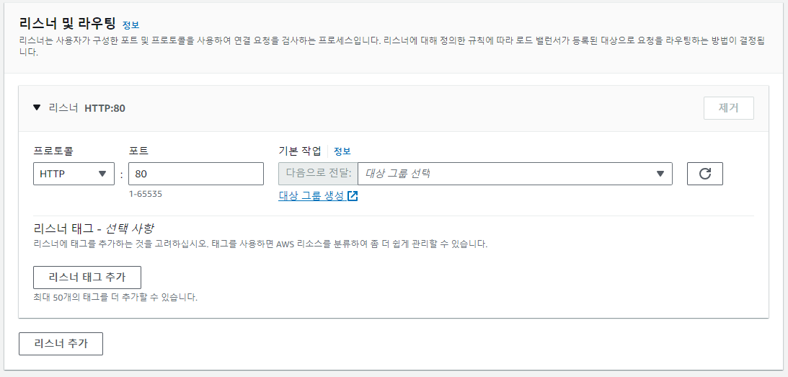

1. [리스너 및 라우팅] – [대상 그룹 생성] 클릭

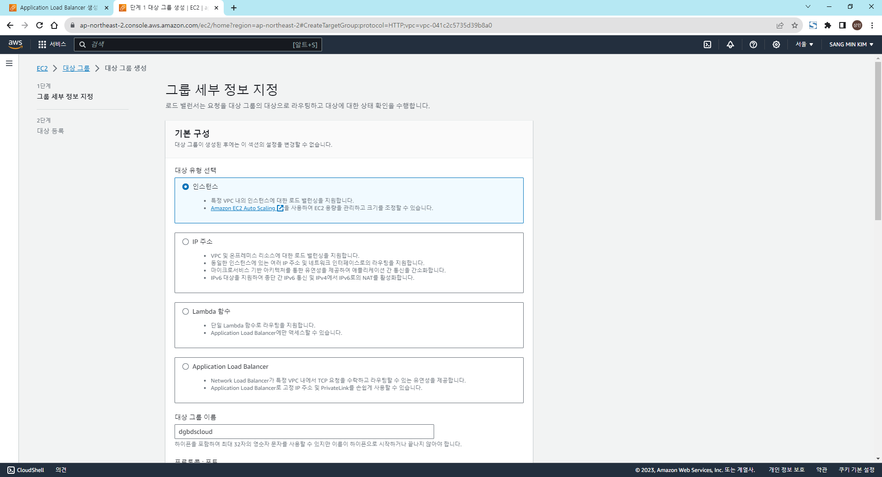

1. [기본 구성] – [대상 그룹 이름] 입력
2. 아래로 스크롤… - [다음] 클릭

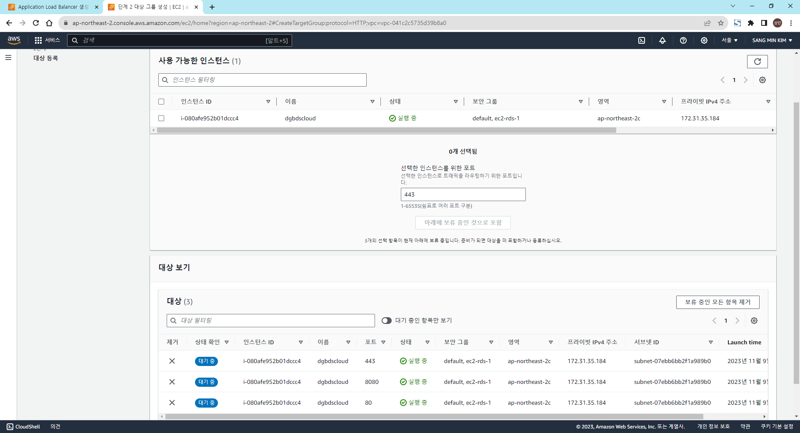

1. 인스턴스 선택 - [80]포트 입력 - [아래에 보류 중인 것으로 포함] 클릭
2. 인스턴스 선택 - [8080]포트 입력 - [아래에 보류 중인 것으로 포함] 클릭
3. 인스턴스 선택 - [443]포트 입력 - [아래에 보류 중인 것으로 포함] 클릭
4. 아래로 스크롤… - [대상 그룹 생성] 클릭

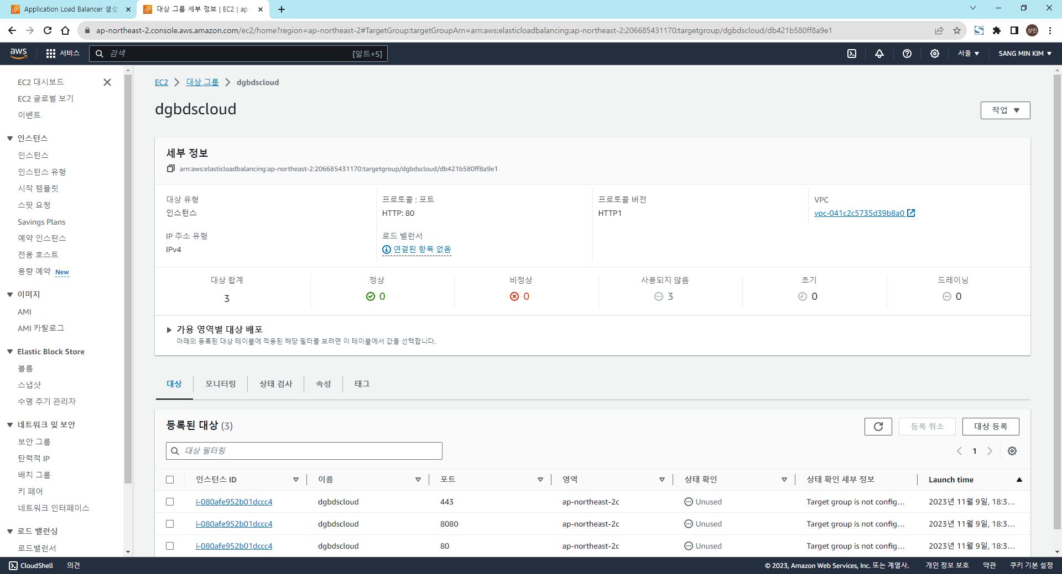

* **[영역] 값 확인**

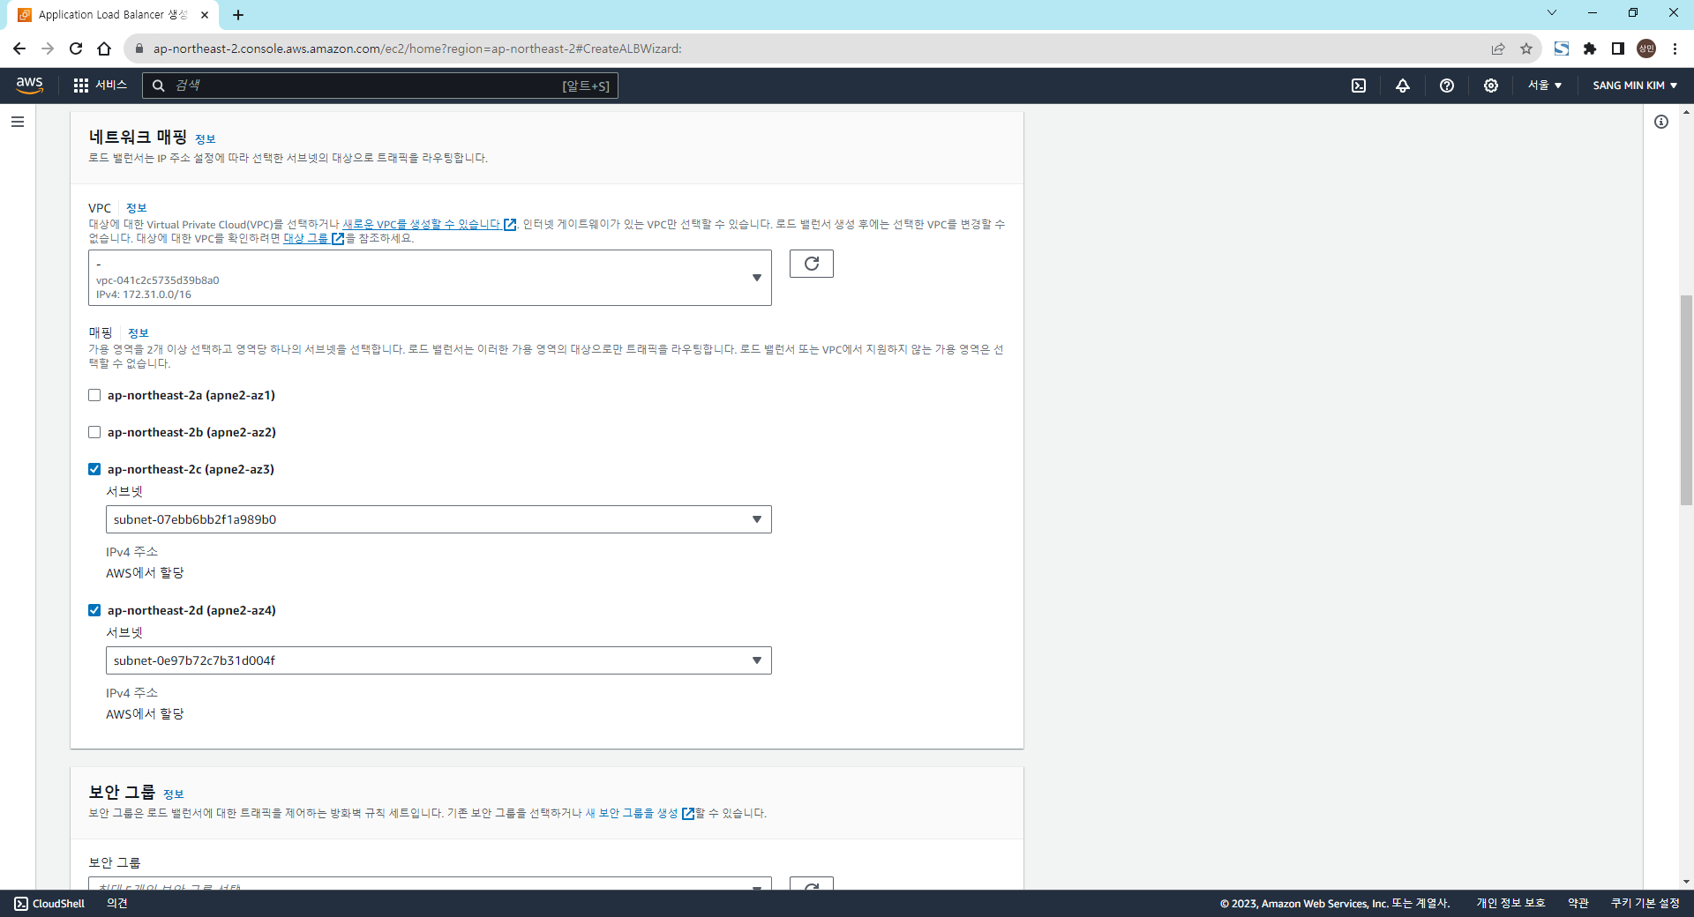

1. 다시 로드 밸런서 생성 탭으로 이동
2. 위로 스크롤… - [네트워크 매핑] – [매핑]에서 아까 확인한 [영역] 값을 포함하여 2개 체크

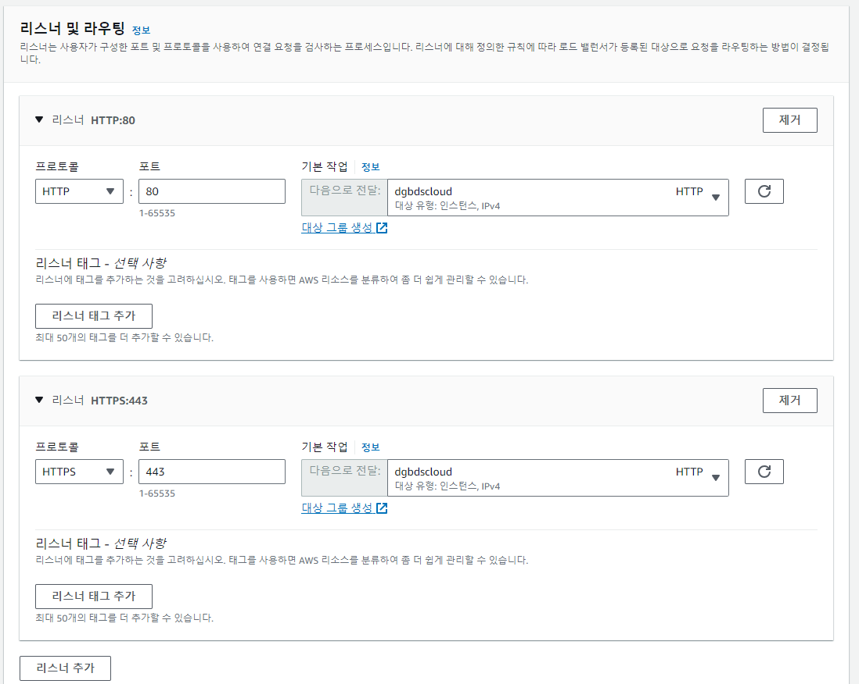

1. [리스너 및 라우팅] – [새로고침] 클릭 – [기본 작업]에서 대상 그룹 선택
2. [리스너 추가] 클릭 – [프로토콜]에 HTTPS 선택 - [기본 작업]에서 대상 그룹 선택

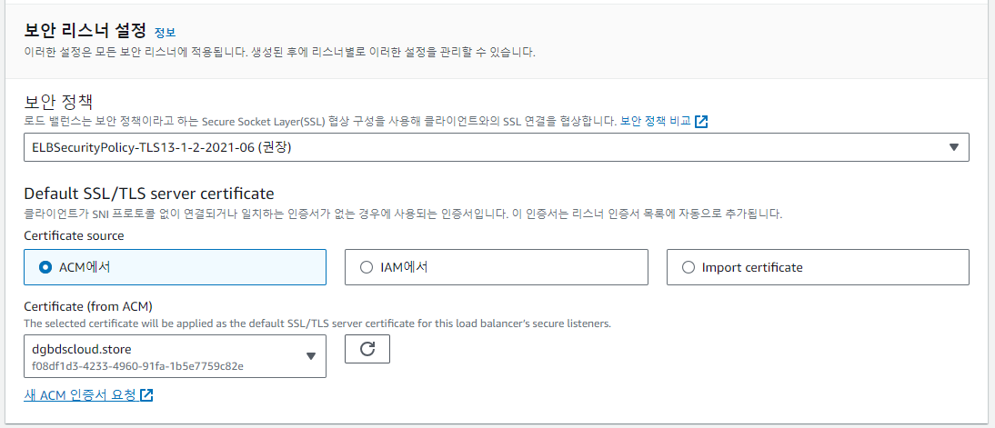

1. [보안 리스너 설정] - 인증서 선택
2. 아래로 스크롤… - [로드 밸런서 생성] 클릭

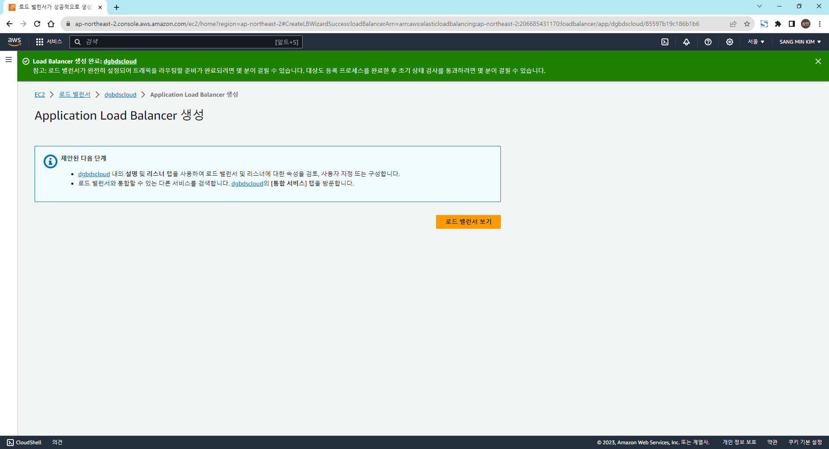

1. [로드 밸런서 보기] 클릭

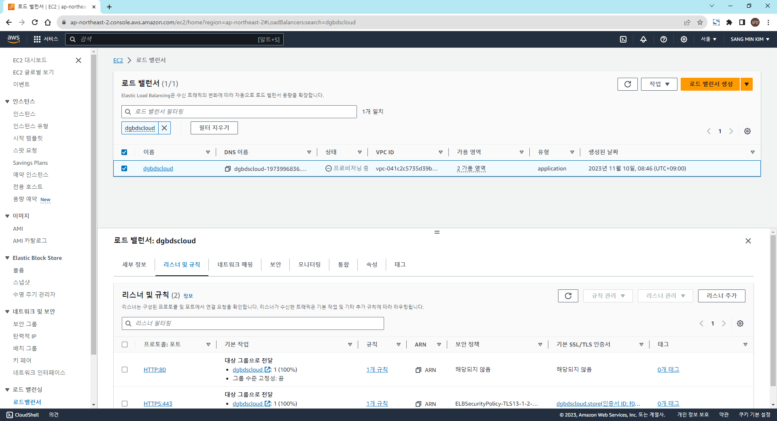

1. 로드 밸런서 체크
2. [리스너 및 규칙] 탭 클릭
3. HTTP:80의 [규칙] 클릭

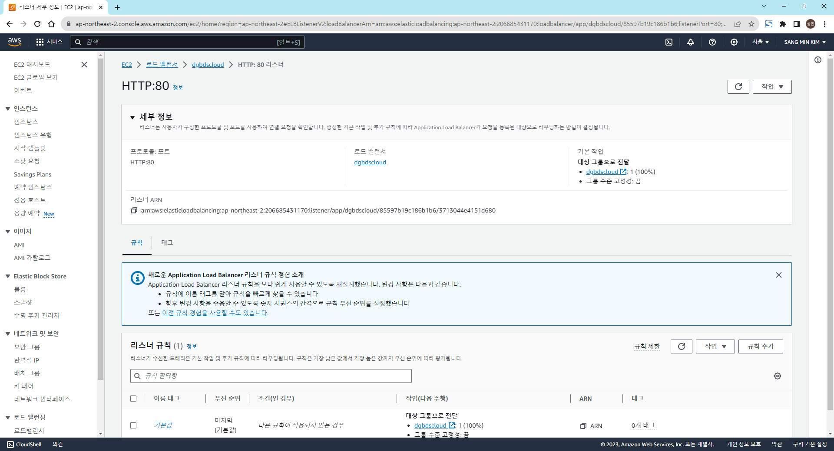

1. [규칙 추가] 클릭

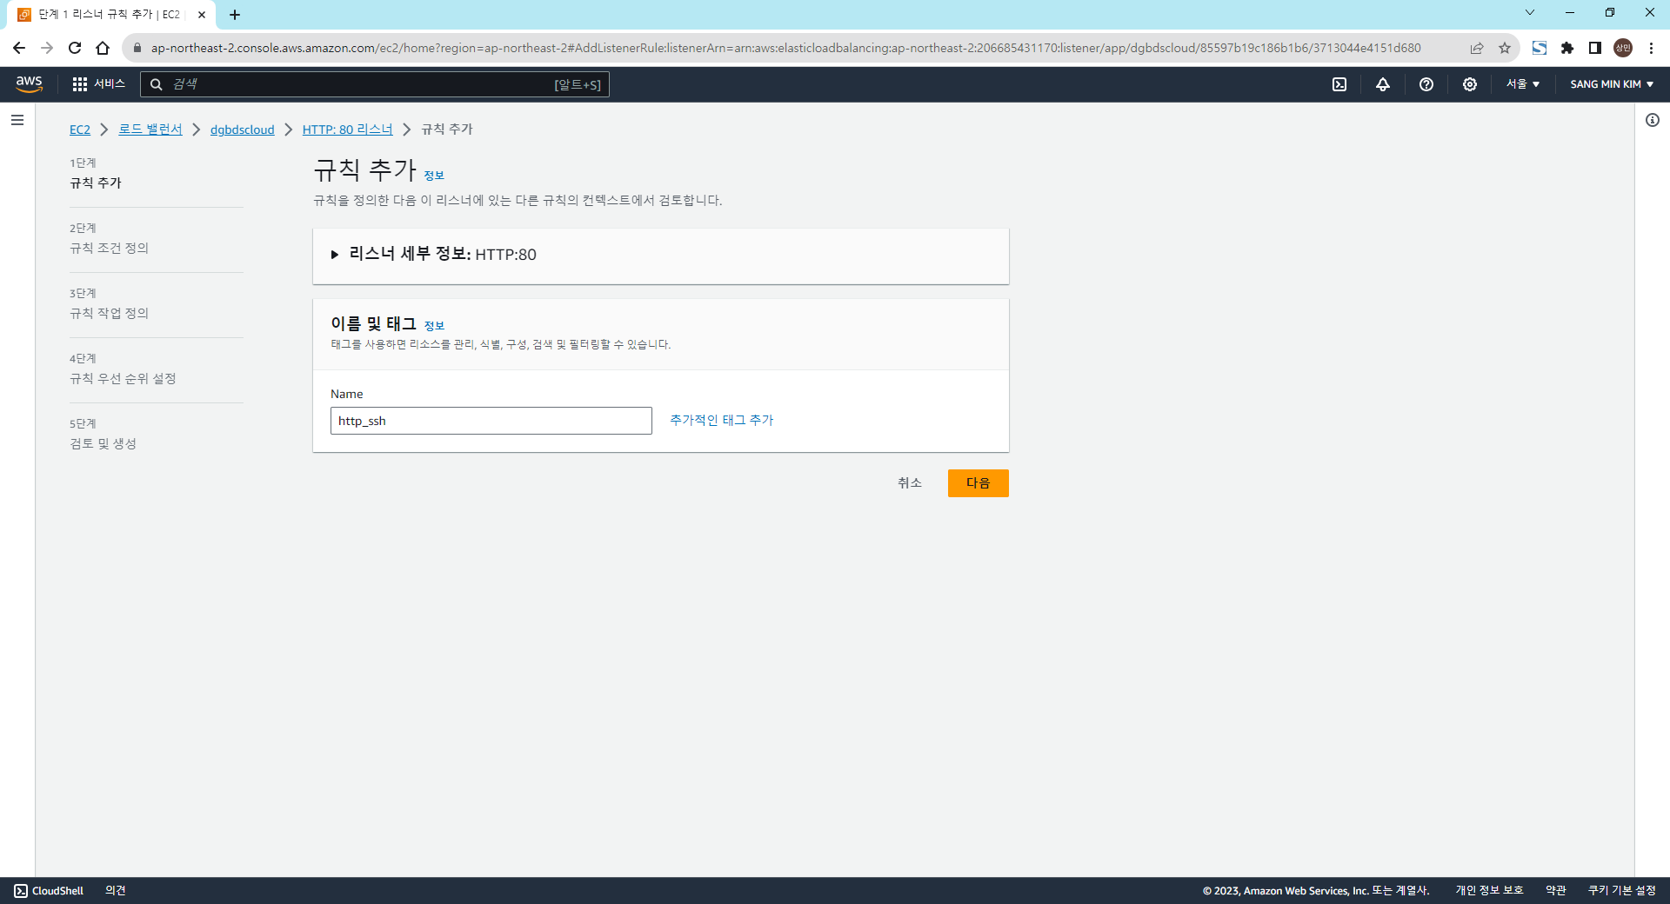

1. [Name] 입력 – [다음] 클릭

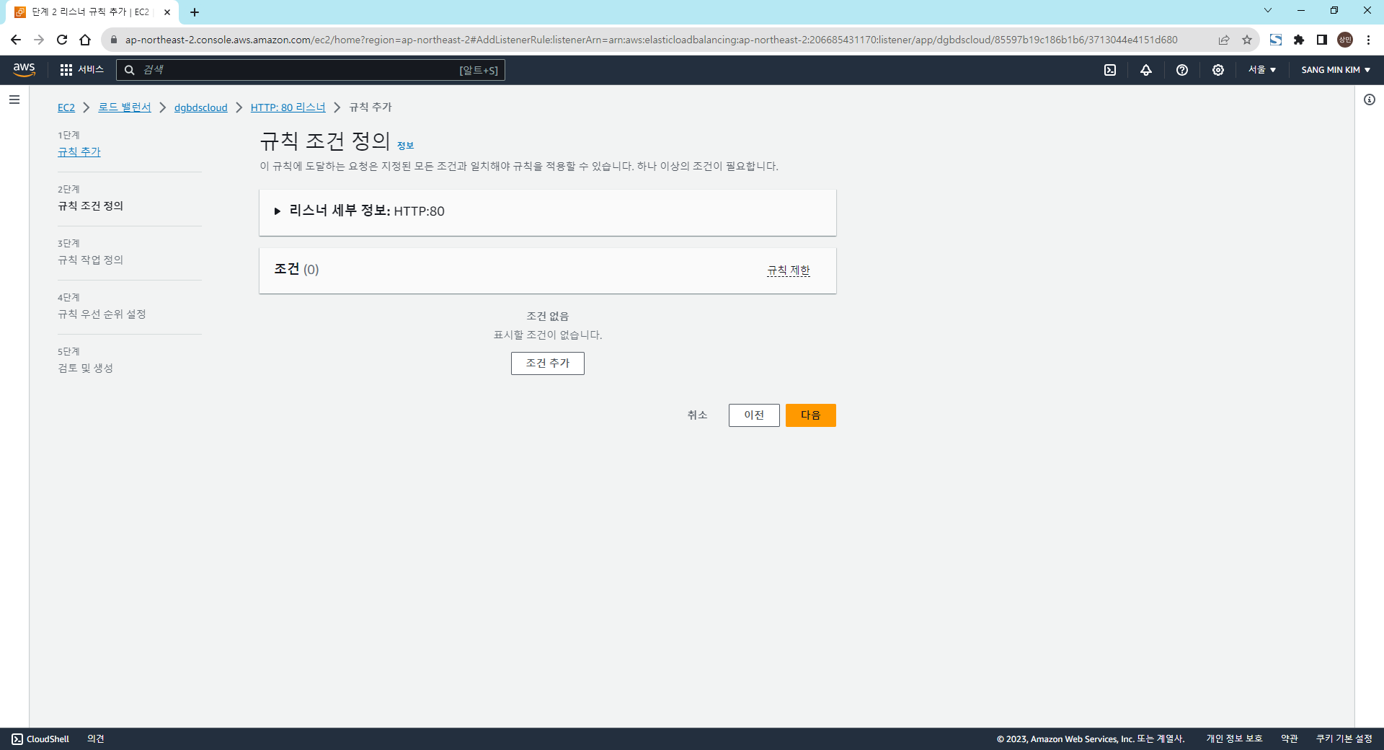

1. [조건 추가] 클릭

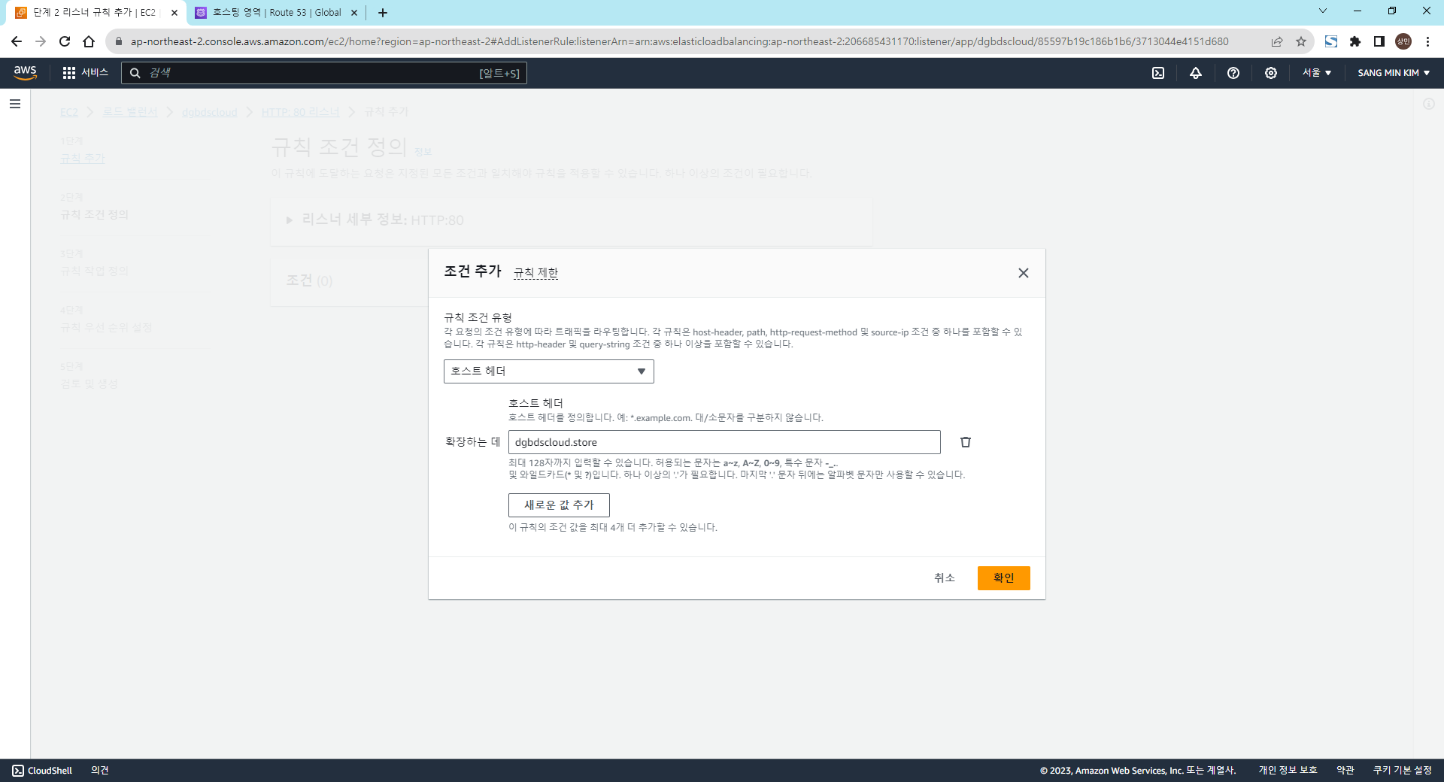

1. [규칙 조건 유형] – [호스트 헤더] 선택
2. [호스트 헤더]에 구매한 도메인 입력
3. [확인] 클릭

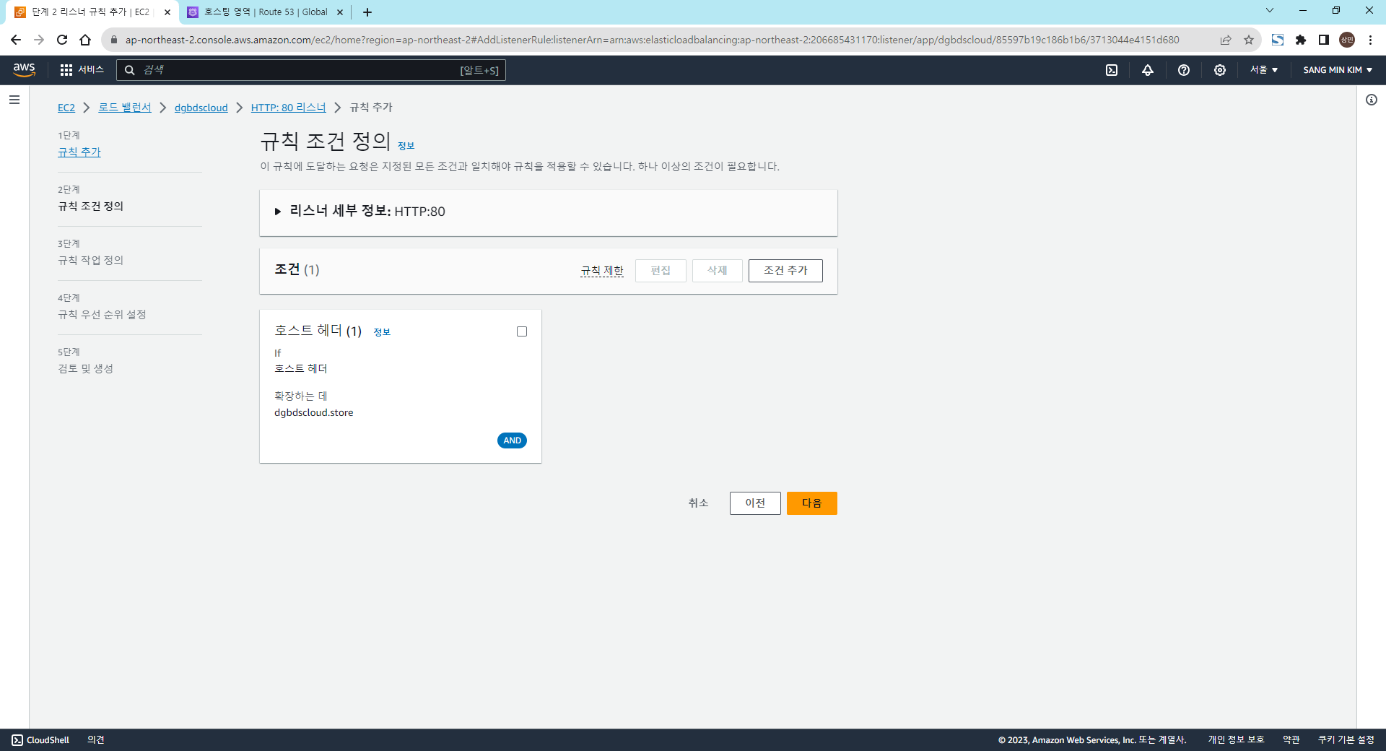

1. [다음] 클릭

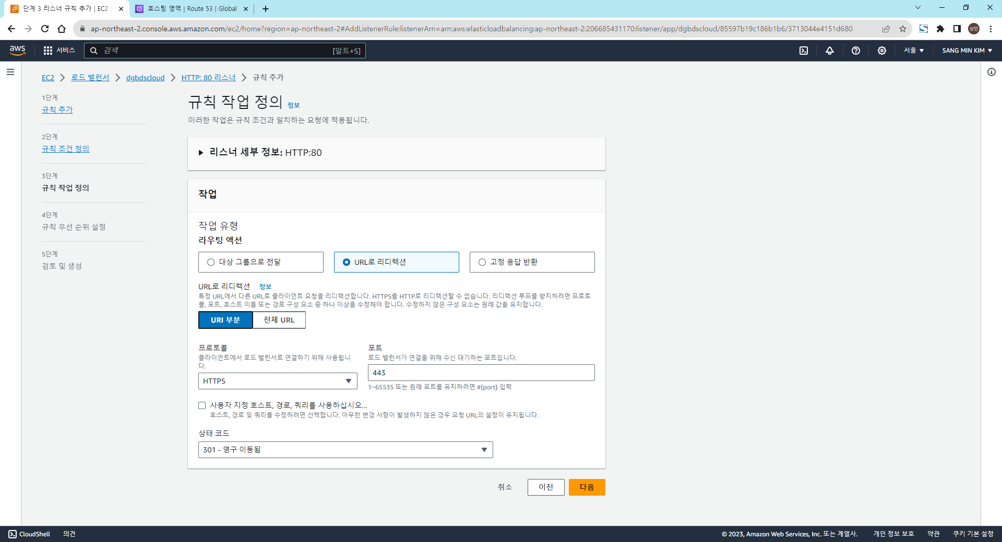

1. [라우팅 액션] – [URL로 리디렉션] 선택
2. [포트]에 443 입력
3. [다음] 클릭

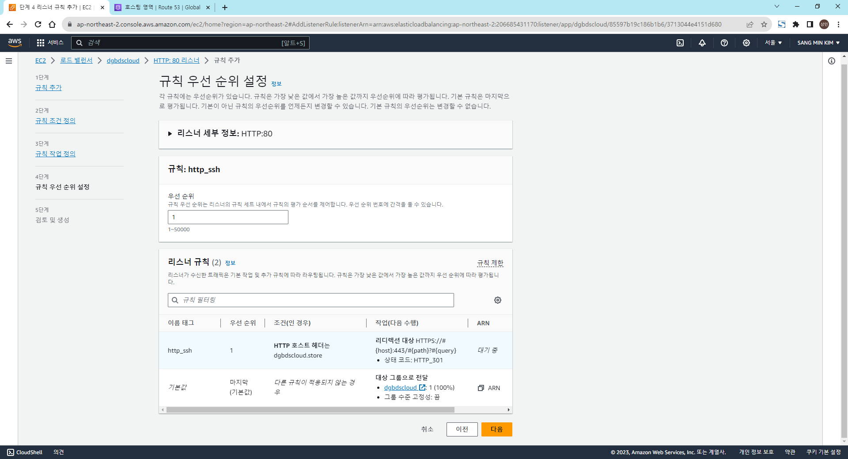

1. [우선순위]에 1입력
2. [다음] 클릭

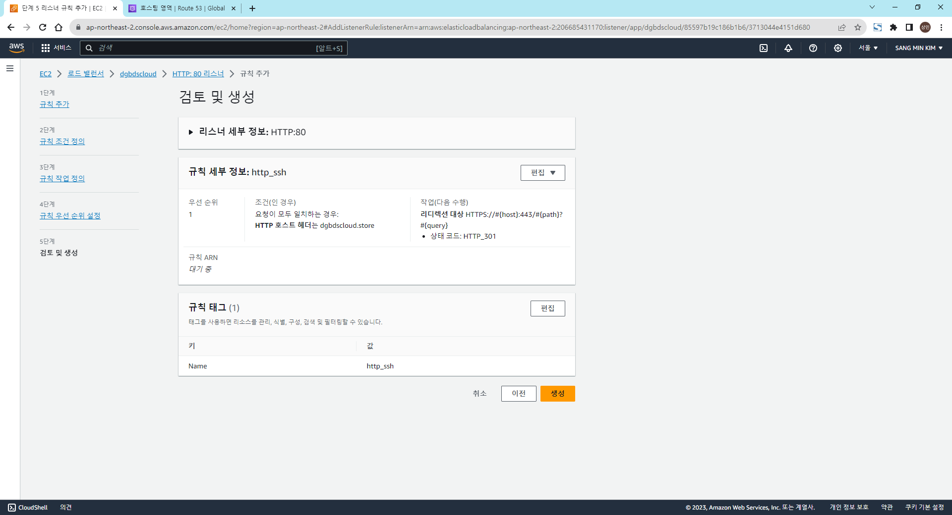

1. [생성] 클릭

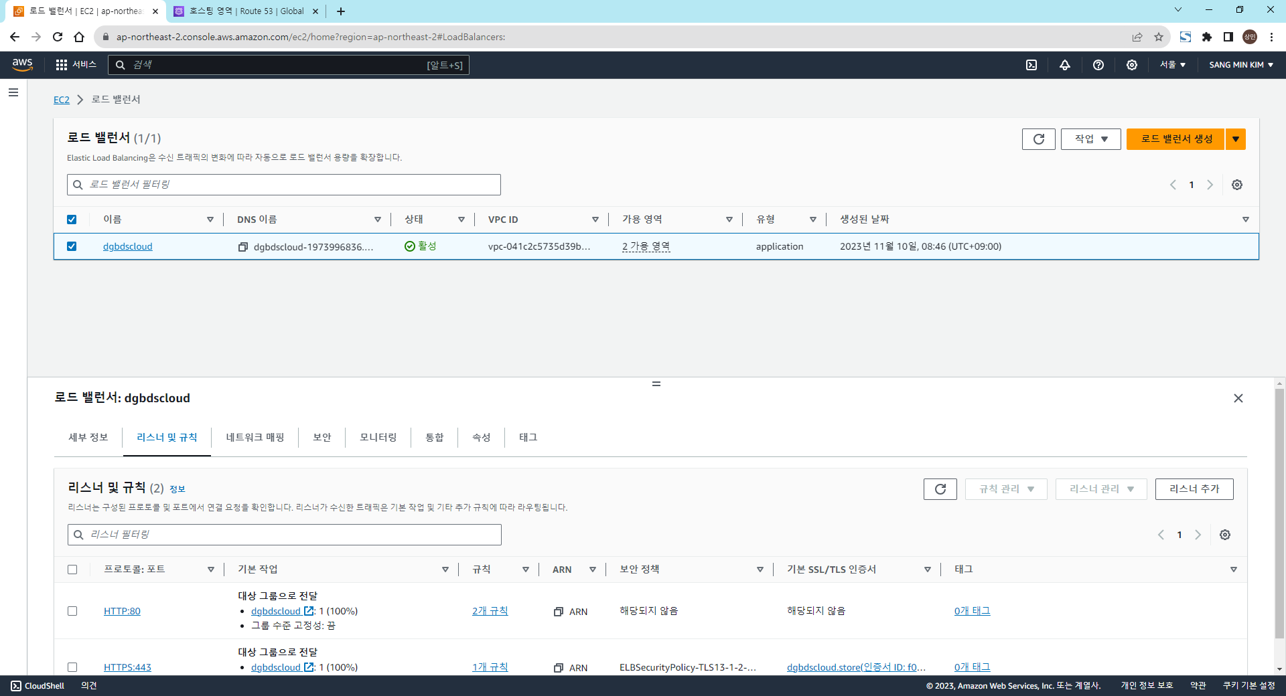

1. [EC2 > 로드 밸런서] 경로로 이동 - 로드 밸런서 체크
2. [리스너 및 규칙] 탭 클릭
3. HTTPS:443의 [규칙] 클릭

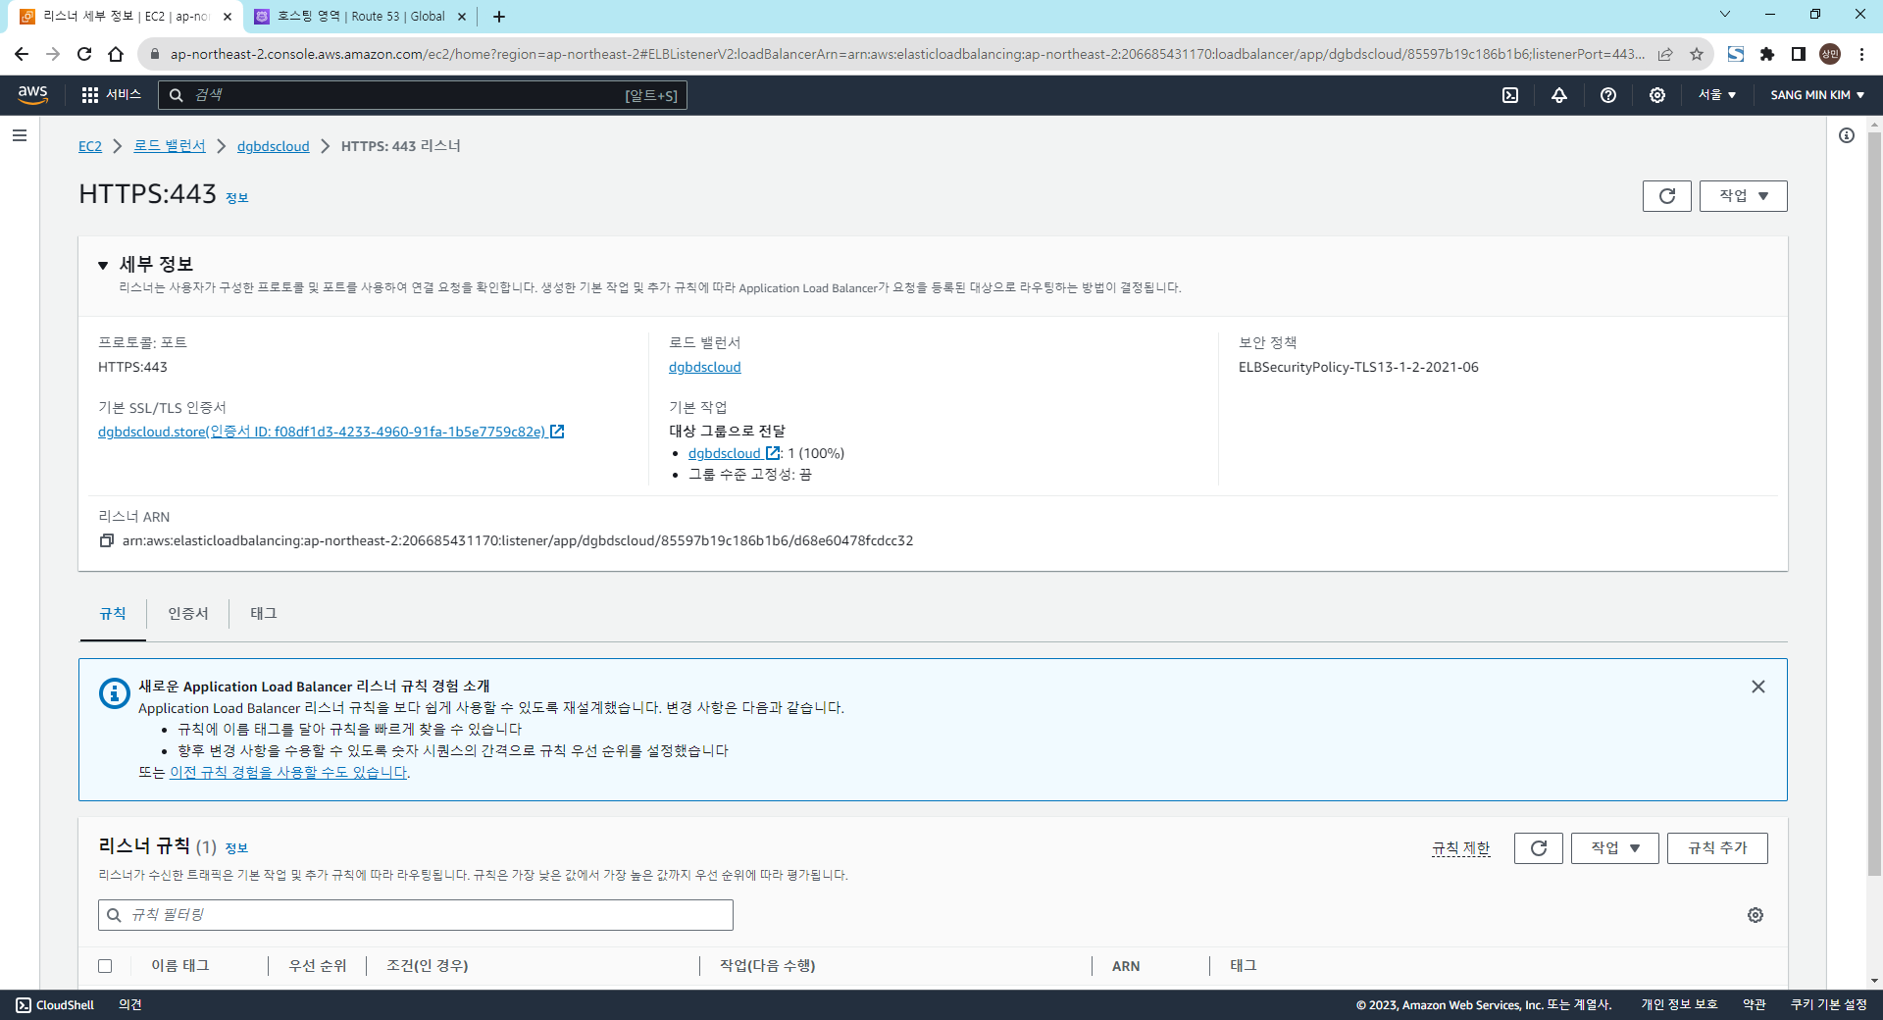

1. [규칙 추가] 클릭

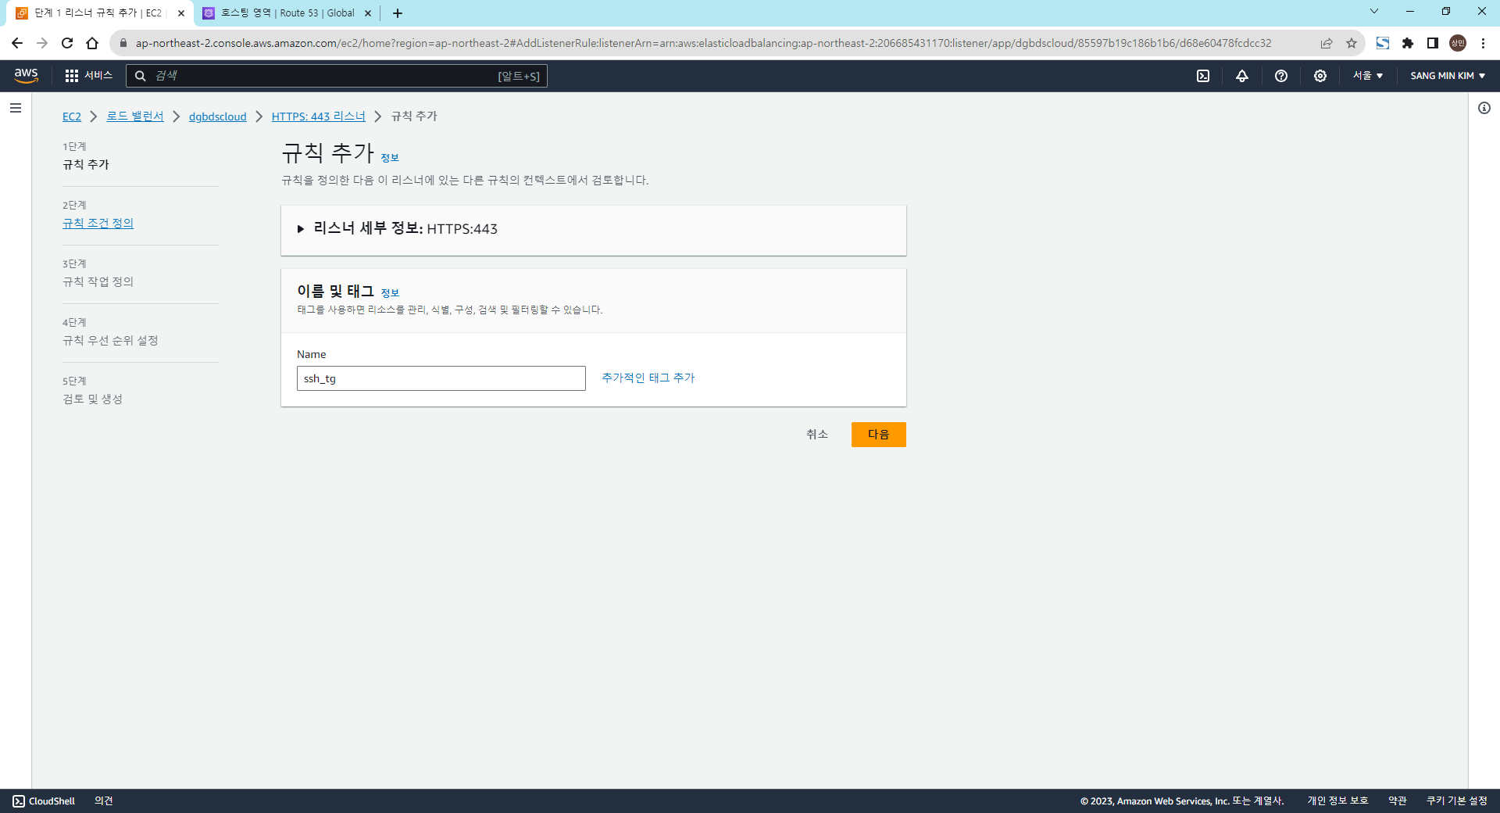

1. [Name] 입력
2. [다음] 클릭

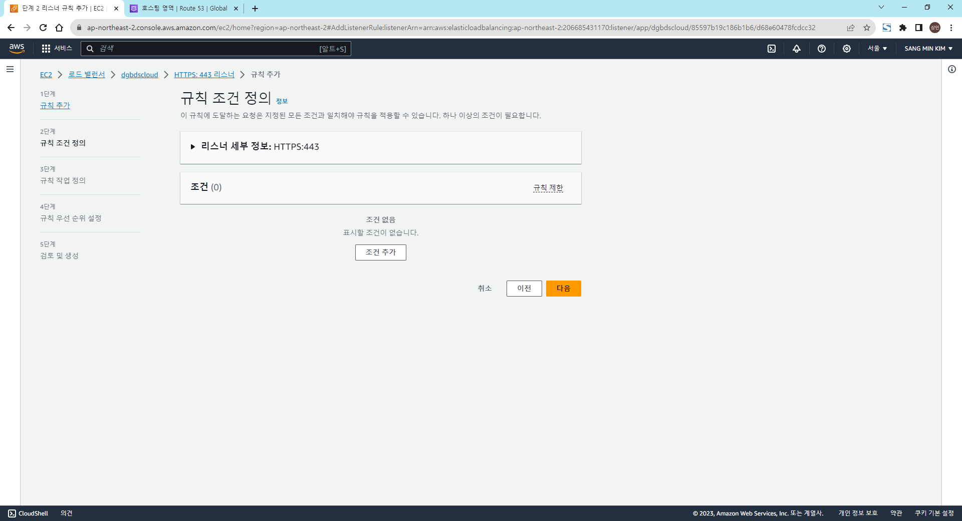

1. [조건 추가] 클릭

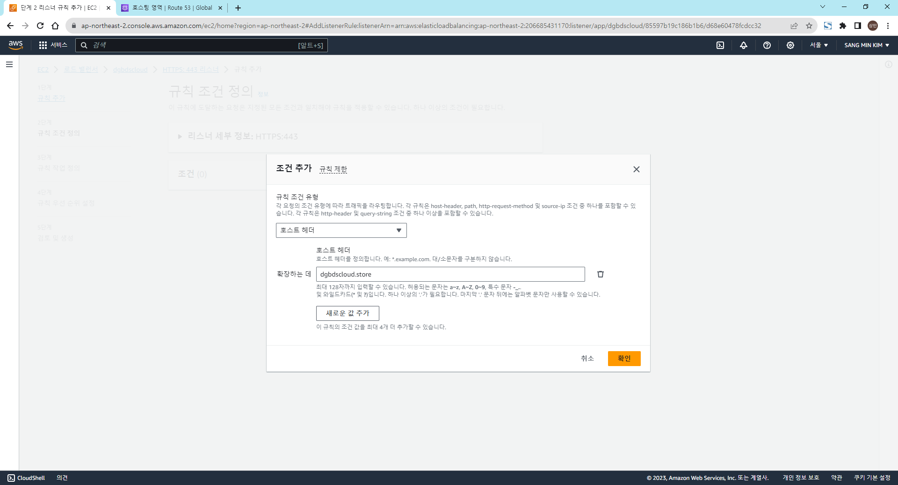

1. [규칙 조건 유형] – [호스트 헤더] 선택
2. [호스트 헤더]에 구입한 도메인 입력
3. [확인] 클릭

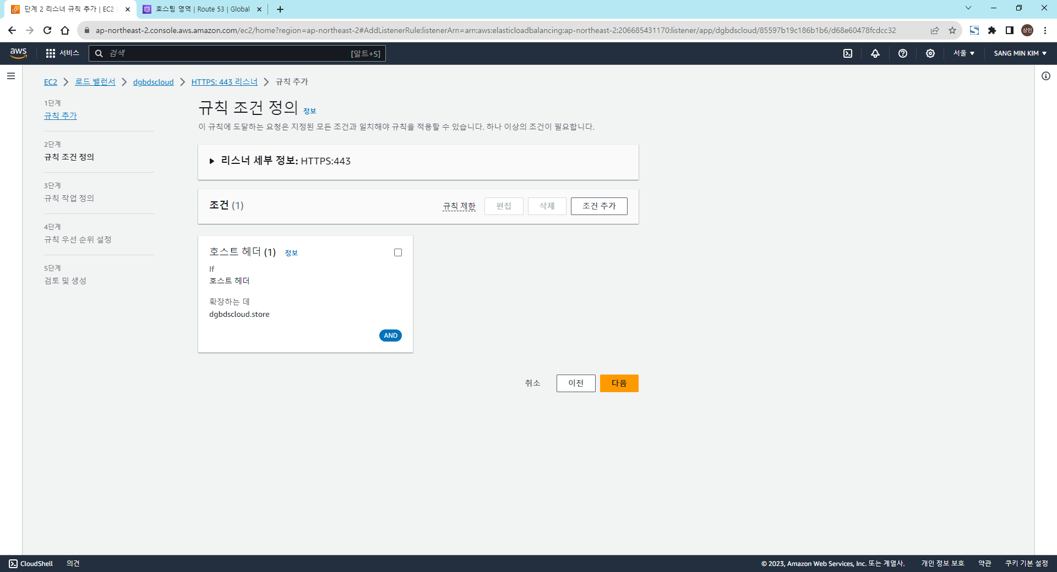

1. [다음] 클릭

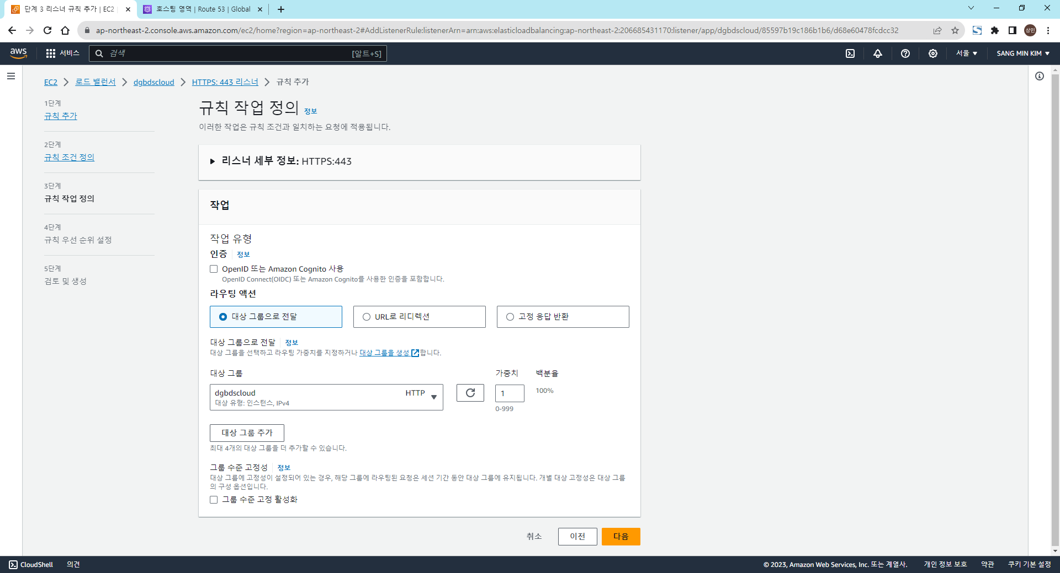

1. [대상 그룹]에 이전에 생성한 대상 그룹 선택
2. [다음] 클릭

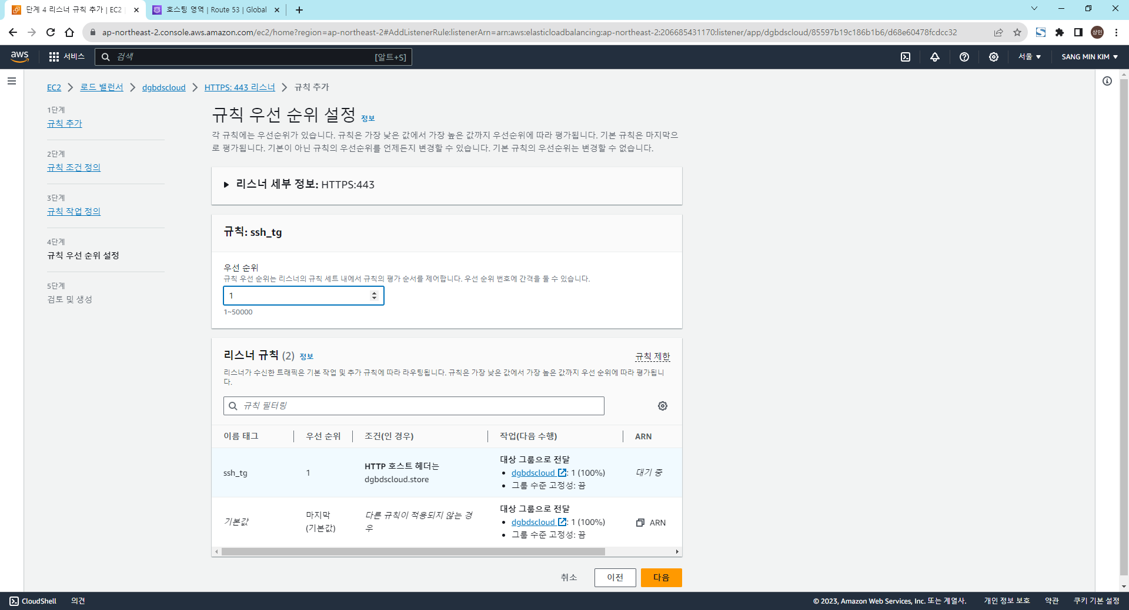

1. [우선 순위]에 1입력
2. [다음] 클릭

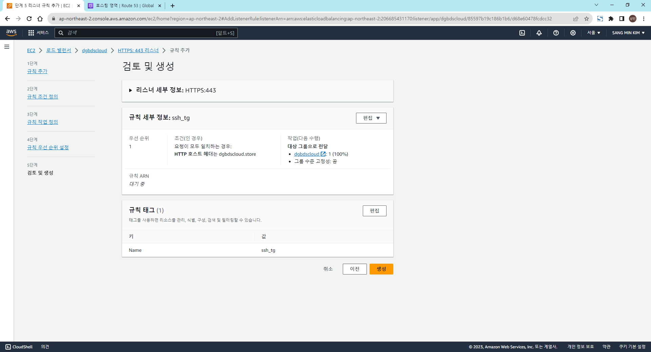

1. [생성] 클릭

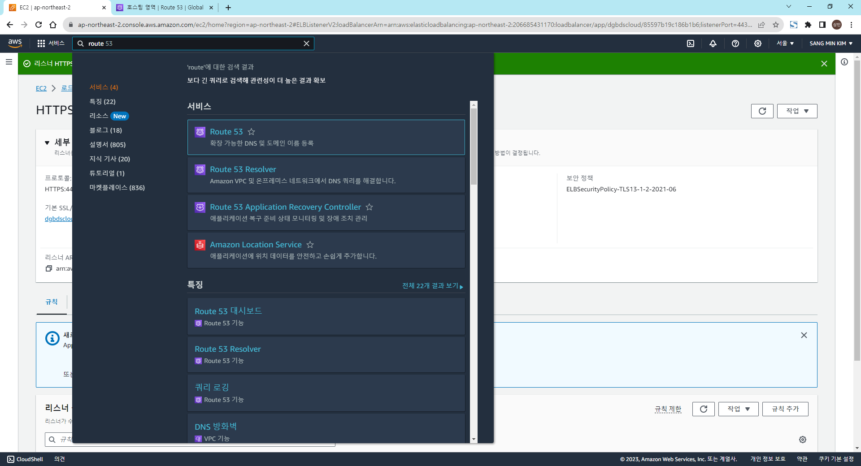

1. Route 53 검색 – [Route 53] 클릭

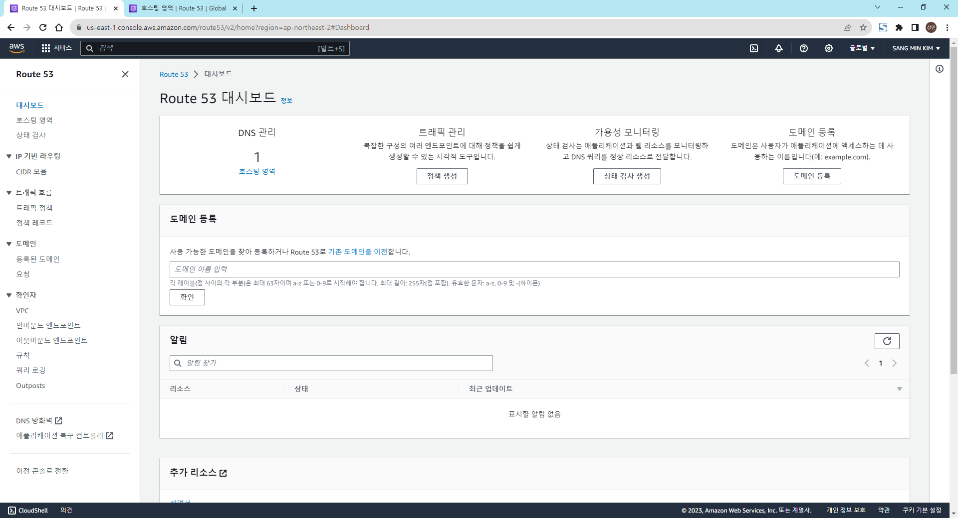

1. [호스팅 영역] 클릭

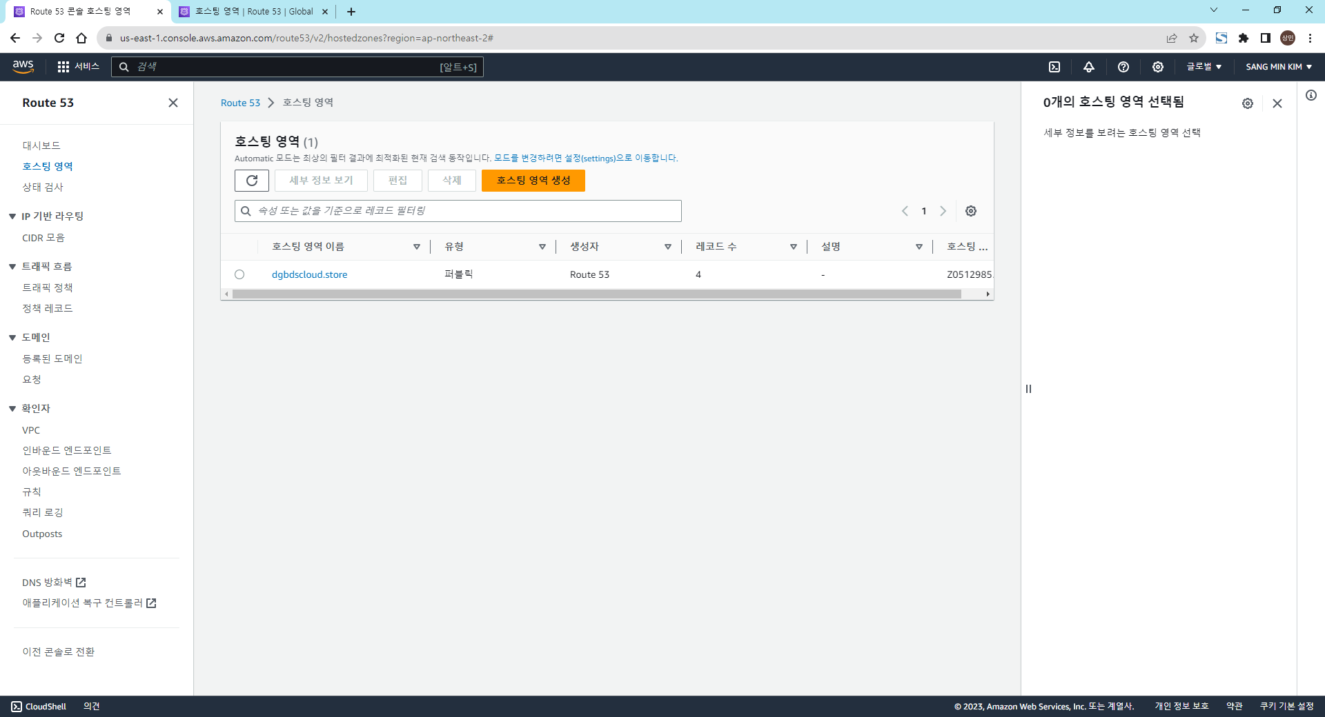

1. 기존에 생성한 호스팅 영역 클릭

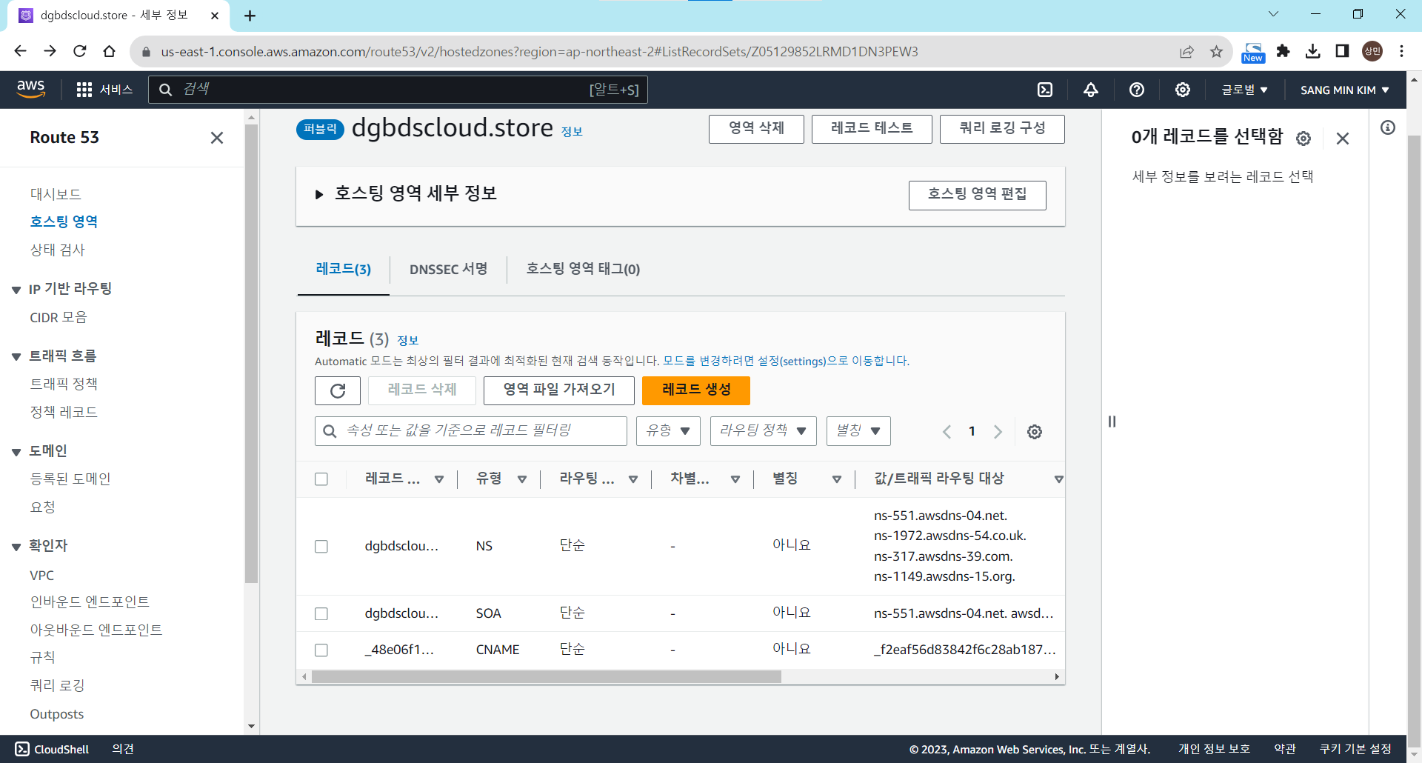

1. [레코드 생성] 클릭

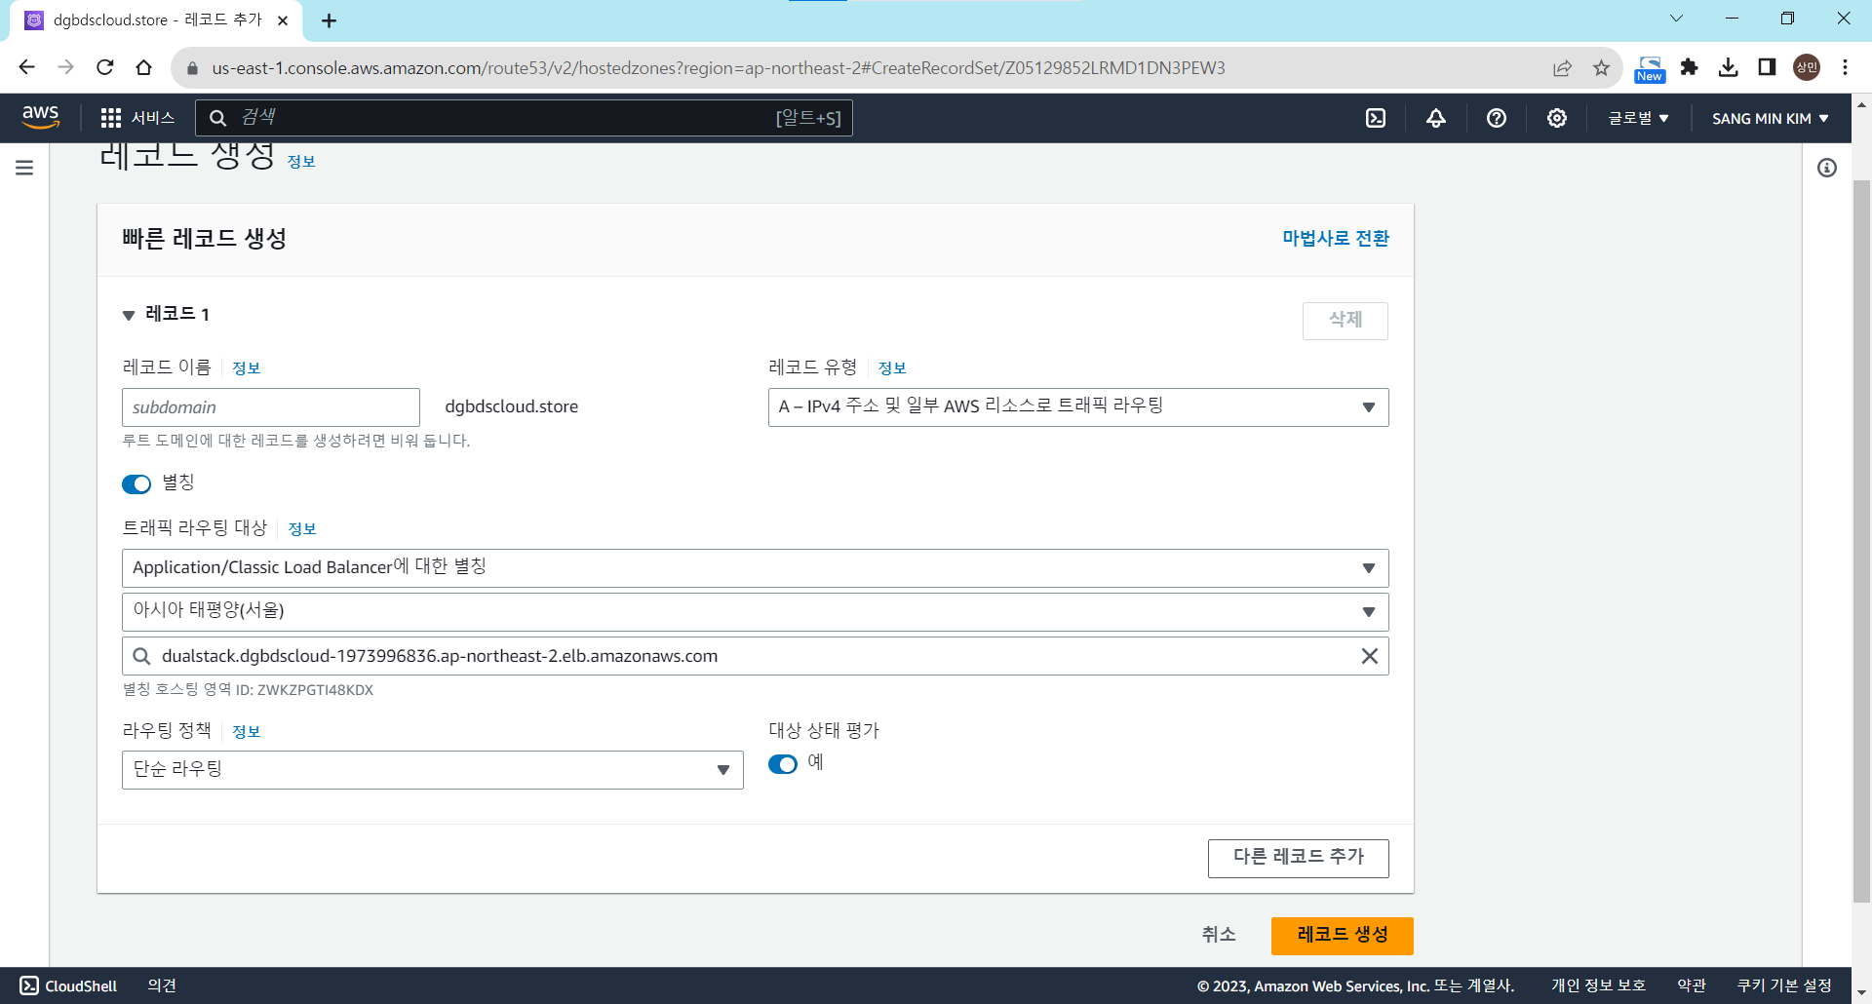

1. [별칭] 활성화
2. [Application/Classic Load Balancer에 대한 별칭] 선택
3. [아시아 태평양(서울)] 선택
4. 인스턴스 선택
5. [레코드 생성] 버튼 클릭
6. 10분 정도 기다리면 설정 내용이 반영된다

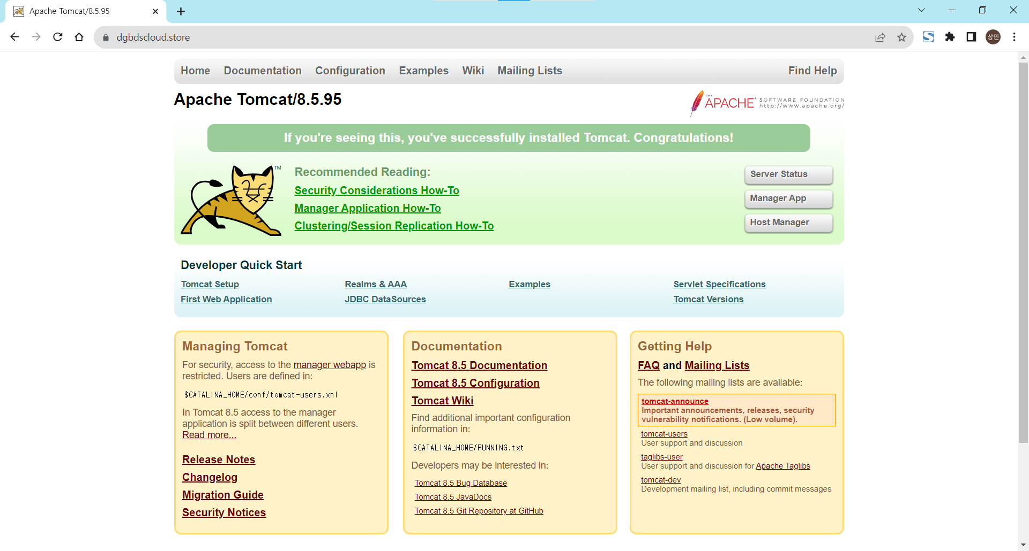

1. 10분정도 후에 도메인 경로로 접속하면 자동으로 https로 접속된다

* Ex) dgbdscloud.store 접속 -> [https://dgbdscloud.store](https://dgbdscloud.store/) 주소로 접속된다

**SSL적용하기 완료!**